**Психологические предпосылки возникновения склонностей к сексуальному насилию**

**2014**

**Введение**

Актуальность темы исследования. Проблема сексуального насилия и его последствий существует несколько веков, но предметом научного исследования стала только в 70-х гг. ХХ столетия в США, а затем в Европе. В России до последнего времени данный вопрос не являлся предметом широкого обсуждения, а тем более глубоких научных исследований. Только в 90-е гг. XX в. появились первые научные работы на эту тему. От констатации факта существования проблемы насилия общество перешло к серьезному научному анализу.

Проблема аномального субъекта насильственных сексуальных преступлений относится к области многочисленных исследований как в рамках криминологии, так и в рамках юридической психологии, судебной психиатрии и сексологии. Основные направления исследований ведутся в русле анализа влияния различных уголовно-релевантных состояний психики субъекта на момент совершения криминального деяния и их комплексной экспертной оценки. Говоря о специфике аномального субъекта насильственных половых преступлений, как правило, выделяется несколько основных моментов:

) наряду с многочисленными психическими нарушениями у данной категории лиц часто встречается расстройство полового влечения в рамках парафильного и псевдопарафильного поведения;

) к психологическим особенностям относятся значительные вариации полоролевой идентичности;

) психосексуальные нарушения оказывают значительное влияние в первую очередь на процессы волевого контроля поведения в период, относящийся к совершению криминального поведения;

) психологические и патопсихологические особенности сексуальных нарушений представляют специфические возможности прогноза сексуального поведения и оценки общественной опасности личности преступника с психосексуальными аномалиями.

|  |
| --- |
| [Вернуться в библиотеку по экономике и праву: учебники, дипломы, диссертации](http://учебники.информ2000.рф/index.shtml)  [Рерайт текстов и уникализация 90 %](http://учебники.информ2000.рф/rerait-diplom.shtml)  [Написание по заказу контрольных, дипломов, диссертаций. . .](http://учебники.информ2000.рф/napisat-diplom.shtml) |

Правовое отражение значимости и специфики нарушений сексуального поведения нашло свое отражение в формировании судебной сексологии и сексопатологии как самостоятельной научной области исследований и выделении комплексных судебных сексолого-психиатрических и психолого-сексолого-психиатрических экспертиз.

Исследования свидетельствуют о многообразии патогенетических механизмов и мотивационных предпосылок сексуального насилия. Хотя у подавляющего большинства насильников были выявлены нарушения полоролевого поведения, наиболее распространенным мотивом насильственного секса является снятие сексуального напряжения (учитывая характерные для данных лиц высокую интенсивность сексуального либидо при редуцированном платоническом и эротическом).

Объектом исследования являются общественные отношения, регулирующие психологические предпосылки возникновения склонностей к сексуальному насилию.

Предмет исследования - система норм права, регламентирующая психологические предпосылки возникновения склонностей к сексуальному насилию.

Цель данной выпускной квалификационной работы - изучение психологических предпосылок возникновения склонностей к сексуальному насилию.

Для достижения поставленной цели, необходимо будет решить следующие задачи:

раскрыть насилие как психологическую и правовую категорию;

рассмотреть психологию насилия;

проанализировать черты личности, свидетельствующие о склонности к насилию;

исследовать организацию и методику исследования склонностей к сексуальному насилию;

проанализировать результаты исследования.

Теоретическуюоснову исследования составили труды таких авторов, как Ф.М. Абубакиров, Р.Х. Алиев, Л.Н. Клоченко, Р.В. Кадыров, Е.В. Янкина, А.А. Ашин, А.П. Войтович, Б.В. Волженкин и др.

Методологическую основу дипломной работы составляют научные положения диалектической философии, общенаучные методы познания, такие как анализ, синтез, системный подход, логические приемы индукции и дедукции. В процессе разработки разных аспектов темы использовались также частно-научные методы: сравнительно-правовой, статистический, социологический и др.

Структура работы выстроена в соответствии с ее задачами и состоит из введения, двух глав, заключения и списка использованной литературы.

**Глава 1. Теоретико-методологические основы изучения сексуального насилия и его психологических аспектов**

**.1 Понятие насилия. Насилие как психологическая и правовая категория**

Насилие, по определению Всемирной Организации Здравоохранения, - преднамеренное применение физической силы или власти, действительное или в виде угрозы, направленное против себя, против иного лица, группы лиц или общины, результатом которого являются (либо имеется высокая степень вероятности этого) телесные повреждения, смерть, психологическая травма, отклонения в развитии или различного рода ущерб[6, с. 17 - 19].

Это определение соединяет преднамеренность и фактические совершение акта насилия, независимо от его результата. Включение в определение слов «использование власти» расширяет традиционное понимание природы насильственного акта тем, что включает в понятие насилия действия, источником которых является власть над человеком, то есть угрозы и запугивание.

Во всём мире насилие ежегодно становится причиной смерти более 1,5 миллионов людей. На каждую насильственную смерть приходятся десятки случаев госпитализации, сотни выездов служб неотложной помощи и тысячи визитов к врачам.

Помимо этого, насилие часто влечёт за собой пожизненные последствия для физического и психического здоровья пострадавших и их взаимодействия с другими людьми, а также может замедлять экономическое и социальное развитие.

Согласно официальной позиции ВОЗ, причины насилия отчасти обусловлены биологическими и иными личностными факторами предрасположенности человека к агрессии, однако чаще такие факторы взаимодействуют с семейными, общинными, культурными и прочими факторами внешнего характера и таким образом создают ситуацию, в которой возникает насилие.

Общую категорию «насилие» можно классифицировать на следующие виды:



Рисунок 1 - Классификация насилия

Таким образом, насилие как психологическая категория - это психологическое и физическое давление на человека с целью принуждения его к определенным действиям. Насилие может быть физическим, психологическим и половым.

Обратимся теперь к характеристике насилия как категории правовой.

Установление наличия или отсутствия насильственного характера преступления связано с определением уголовно-правового понятия насилия, а поскольку данное понятие характеризуется совокупностью признаков, каждый из которых является его неотъемлемым свойством, отграничивающим насильственное действие от ненасильственного, постольку решение данного вопроса обусловлено фиксацией всех признаков насилия. Отсутствие в преступном деянии хотя бы одного из этих признаков означает, что оно является ненасильственным.

Но прежде чем перейти к рассмотрению собственно объекта данного исследования, т.е. уголовно-правовому понятию насилия следует заметить, что оно может выступать способом совершения преступления и деянием как самоцелью, достигаемой и исчерпывающейся им. Так, в преступлениях с двумя объектами, в которых в качестве дополнительного объекта выступают жизнь, здоровье или телесная неприкосновенность (например, преступления против порядка управления, правосудия и т.д.), деяния не исчерпываются насилием, которое выступает в этих преступлениях в качестве способа достижения цели. Между тем в преступлениях, где указанные социальные блага: жизнь, здоровье или телесная неприкосновенность, являются основным непосредственным объектом посягательства (например, убийство, причинение вреда здоровью и т.д.), насилие может выступать и как способ достижения определенной цели (к примеру, получение материальной выгоды), так и исчерпываться самим фактом его применения. То есть действие, которое в одних преступлениях выступает как способ, в других может рассматриваться как основное деяние[7, с. 19 - 20].

Насилие как основное деяние является конструктивным признаком состава насильственного преступления, определяющим его правовое содержание. При этом насильственное воздействие может предусматриваться в диспозиции статьи Особенной части УК РФ, описывающей преступное деяние, наряду с другими ненасильственными способами совершения данного преступления (например, доведение лица до самоубийства или до покушения на самоубийство путем угроз, жестокого обращения или систематического унижения человеческого достоинства потерпевшего (ст. 10 УК РФ[1]), действия, направленные на полное или частичное уничтожение национальной, этнической, расовой или религиозной группы как таковой путем убийства членов этой группы, причинения тяжкого вреда их здоровью, насильственного воспрепятствования деторождению, принудительной передачи детей, насильственного переселения либо иного создания жизненных условий, рассчитанных на физическое уничтожение членов этой группы (ст. 357 УК РФ).

Помимо основного деяния, насилие может выступать и как способ совершения преступления, предусмотренный в качестве обязательного или квалифицирующего признака данного состава преступления. Необходимо заметить, что именно установление способа совершения преступления, в том числе и насильственного, среди других факультативных признаков объективной стороны вызывает на практике значительные трудности при квалификации , в связи с чем, прежде чем перейти к анализу понятия «уголовно-правовое насилие», следует охарактеризовать этот признак объективной стороны состава преступления.

Как было уже сказано, физическое насилие, являясь разновидностью насилия вообще, имеет ряд особенностей. Именно на них мы и остановимся.

Для начала следует более точно определить предмет посягательства при анализируемом виде воздействия, в качестве которого, по-нашему мнению, можно рассматривать организм человека как биосистему, имеющую свое строение и развитие, способную к обмену веществ, самостоятельному дыханию и росту.

На более дробном уровне в качестве предмета физического насилия выступают отдельные подструктуры организма, такие как органы, ткани и тканевые элементы.

Морфология выделяет и другие уровни организации живой материи человека - клеточный и субклеточный. И хотя на настоящем этапе развития человечества они пока не имеют особого значения для уголовно-правового анализа исследуемого вида насилия, но при дальнейшем развитии науки в области генной инженерии вполне вероятно могут стать предметом преступного воздействия, что неизбежно отразиться не только в специфике деяния, но и методах борьбы с ним.

Итак, в настоящее время физическое насилие представляет собой воздействие двух видов: на организм и на внутренние органы человека без повреждения наружных тканей (отравление, одурманивание и т.п.).

И если включение первого вида воздействия в понятие физического насилия не вызывает сомнения, то отнесение к насильственному второго вида является спорным.

В уголовном законодательстве отсутствуют специальные нормы, предусматривающие самостоятельную ответственность за воздействие на внутренние органы человека без повреждения наружных тканей, не повлекшее причинение вреда здоровью и не содержащее признаков более тяжкого преступления, например, покушения на убийстве).

В теории уголовного права вопрос относительно признания таких действий насильственными рассматривался применительно к составам разбоя и грабежа. Например, И.С. Скифский, признавая опасность таких действий и возможность наступления тех или иных последствий (расстройство здоровья, смерть потерпевшего и т.п.), предлагает рассматривать их не в качестве физического насилия, а оценивать лишь по фактически наступившим последствиям[26, с. 33 - 35].

По-нашему мнению, позиция, согласно которой применение одурманивающих веществ представляет собой разновидность физического насилия, представляется вполне логичной, так как даже при незаметном введении в организм указанных веществ будет налицо определенное воздействие на организм человека против (помимо) его воли с последующим нарушением функции какого-либо органа и возможным причинением вреда здоровью. Добровольное принятие человеком указанных веществ не является дачей одурманивающих веществ и не рассматривается как физическое насилие.

**1.2 Психология насилия**

Слово "насилие" не совсем удачно для обозначения того, о чем здесь будет говориться. Вообще-то психологи, когда сталкиваются с такими проблемами, используют непереводимое английское слово abuse - абьюз. Это слово было образовано из слияния двух слов и дословно означает "ненормальное использование" или "тобой злоупотребили". У нас в русском языке сравнительно недавно появилось словосочетание, которое, будучи ненормативной лексикой, тем не менее практически буквально отражает основной смысл: "тебя поимели". Это значит, что тебя использовали, хотя ты был с этим не согласен, против твоего желания. Слово же "насилие" обычно обозначает лишь крайнюю степень выраженности абьюза, причем сопряженную с физическим воздействием[21, c 36 - 39].

Абьюз включает в себя весь спектр ненормального использования, начиная от оскорбления или издевательства и кончая крайним физическим и сексуальным насилием. В дальнейшем я буду употреблять слово "насилие" в ньюансировке слова "абьюз".

Условно выделяют три основных вида насилия: сексуальное, физическое и психологическое.

Только к концу прошлого века дети стали рассматриваться как люди, имеющие человеческие права. До этого никого не интересовало, есть ли у них вообще душа. Единственной их задачей было почитать родителей, что бы те с ними ни делали.

Даже в начале нашего века, когда стали известны массовые случаи инцеста или другого изнасилования, даже тогда общественное мнение не могло принять во внимание реальности происходящего. За последние 20 лет пришло понимание важности этой проблемы. Тем не менее еще длительное время тема насилия отсутствовала у практических психологов, психотерапевтов, учителей, социальных работников.

Причин этому может быть несколько: психологи не задумывались о существовании и актуальности этой проблемы вовсе, а следовательно, не задавали и правильные вопросы об этом. Более того, мы даже не могли расслышать, когда наши клиенты намекали нам на это, а может быть, и предпочитали не слышать, так как все это слишком страшно, чтобы поверить.

Сексуальное насилие.

Сначала немного статистики. Число детей, подвергающихся сексуальному насилию, в нашей стране, как минимум, такое же, если не больше. В зависимости от того, насколько мы широко понимаем эти слова, меняется статистика числа детей, подвергшихся сексуальным злоупотреблениям. Пределы таковы - от 0,06% до 60%.

Итак, контактному сексуальному насилию в возрасте до 14 лет обычно подвергаются 20-30% девочек и 10% мальчиков. Мальчики чаще, чем девочки, подвергаются насилию в более раннем возрасте. В 75% случаев агрессоры (насильники) знакомы детям. И только 25% агрессоров - совершенно незнакомые люди. В 45% случаев насильником является родственник, в 30% случаев - более дальний знакомый, например, друг брата, любовник матери. Есть еще одна категория, по некоторым причинам не слишком для нас актуальная. Это любовник бабушки. Среди родственников наиболее частыми фигурами, осуществляющими насилие, выступают отец, отчим, опекун. Реже, но тоже достаточно часто, это брат, дедушка, дядя[12, c. 45 - 48].

В Германии судебный врач из Дюссельдорфа госпожа Труб-Беккер убеждена, что каждая четвертая немецкая женщина была изнасилована в детском возрасте. Сейчас в Германии живут 6 миллионов девочек, которым не исполнилось еще 14 лет. Исходя из оценок судебного врача, не менее 1,5 миллиона из них получили душевную травму, столкнувшись с сексуальной агрессивностью взрослых.

Однако все эти данные страдают одним недостатком.

Мы можем знать только о тех, кто захотел рассказать об этом. Но мы не знаем и не можем знать, сколько тех, кто предпочитает об этом молчать. Вообще люди с большим трудом рассказывают о насилии, даже в случае большого доверия к психотерапевту. Они не могут сломать семейный запрет на рассказ о том, что с ними произошло, так как на всей этой сфере лежит гриф "секретности".

Ребенку кажется, что, рассказав об этом психологу, он совершит преступление против отца или матери. Кроме того, в случае насилия слишком велика душевная боль, и дети боятся своего подавленного гнева ("контейнера"). Они опасаются, что если начнут рассказывать, то гнев может подняться и они потеряют контроль над собой, над своими чувствами. И наконец, у них всегда есть страх, что психолог или кто-либо другой, кому они рассказывают, отвергнет их, почувствовав отвращение.

Самая страшная форма сексуального насилия - инцест, или кровосмешение, когда сексуальное насилие по отношению к ребенку совершается близким родственником.

В сборнике "Сексуальные злоупотребления в семье", вышедшем в Англии под редакцией Анны Пик и Джеффа Линдсея, дается анализ причин инцеста [2, c. 19 - 22].

Сексуальные злоупотребления есть проявление нарушенного функционирования семьи.

В этой модели на первый план выходит роль матери в становлении сексуальных отношений между нею и отцом.

Р.Х. Алиев и Е. Гертель даже предлагают переформулировать проблему так: как мать потеряла власть настолько, чтобы не воспрепятствовать инцесту[3, c. 25; 6]?

Если говорить о климате в семьях с инцестом, то следует отметить отсутствие подлинной привязанности членов семьи друг к другу и взаимного доверия. То есть это семьи без любви.

Члены семьи, как правило, редко касаются друг друга (я имею в виду дружеское прикосновение), и всякое касание всегда окрашено сексуально: дотрагиваются, только если испытывают влечение.

Отец может быть склонен к физическому насилию, может пить. Мать, чья роль в семье скорее пассивна, отсутствует в разных вариантах: или физически (уезжая в командировки, много работая или защищая диссертацию), или психологически, всегда со всем соглашаясь. Такое "психологически пустое моего", и с ней никто не считается.

В таких семьях всегда много секретов: скрывается друг от друга, кто сколько получил денег, кто где проводил свободное время и т.д. Здесь всегда присутствует неосознанный страх распада семьи. Страх состоит в том, что если что-то изменится, то семья распадается и все будут брошены и несчастны.

Детям отведена роль утешителей. Они привыкли заботиться, утешать, кормить и чувствуют на себе ответственность за сохранение семьи. А поэтому согласны с тем, что родители демонстрируют свою власть. Атмосфера в семье, как правило, со временем становится все более и более напряженной, как перед грозой, возникает призрак распада семьи. И вот тут происходит инцест.

Когда ребенок переходит сексуальный барьер, жизнь становится для него другой. Прежде всего спадает напряжение в семье, и все начинают чувствовать себя лучше. Семья сохранена! Кроме того, девочка может получать подарки, ее положение в иерархии семейных отношений становится привилегированным. Отец защищает ее.

И здесь мы подходим, пожалуй, к самому важному моменту для понимания психологии насилия. Если насильник - ужасный незнакомый человек, это неприятно, но объяснимо и понятно. Есть агрессор, и есть жертва, ни в чем не повинная. Все гораздо хуже, если насильник - близкий человек, которого любишь.

Насилуя дочь, отец объясняет ей это чаще всего тем, что любит ее. Пытаясь заставить дочь молчать о том, что произошло, отец иногда грозится убить ее. Но это происходит редко. Гораздо чаще он использует абсолютно беспроигрышный вариант "Если ты кому-нибудь скажешь, то меня посадят в тюрьму", связывая ее чувством вины[11, c. 24 - 27].

Иногда маленькая девочка (как правило, между 3 и 6 годами) может сомневаться, было ли это с ней на самом деле, или ей всего лишь показалось. Тем более, что отец ведет себя днем как ни в чем не бывало. И девочка как бы "застывает". Она уже не может полагаться на собственное восприятие, она не может отличить верное от неверного, что хорошо и что плохо, что есть насилие и что - любовь. И это так трудно, что она блокирует воспоминания, отказывается от них, чтобы в обычной жизни жить нормально. То есть дислоцирует травматический опыт, образуя "контейнеры".

Каждый человек имеет психологическую границу, т.е. психологическую дистанцию, на которую он подпускает к себе других людей. Когда кто-то нарушает ее, мы испытываем сильнейший дискомфорт, сопоставимый с переживаниями при насилии. Например, кто-то позволил себе "лезть к вам в душу", или задавать нескромные вопросы, или интересоваться вашей интимной жизнью, или использовать ваше время помимо вашей воли. Большинство людей в этой ситуации способны достаточно решительно сказать "нет" вербальным или невербальным способом, но так, чтобы партнеру стало очевидно, что он слишком далеко зашел.

Люди, которые пережили насилие, не имеют этой границы. Или, иначе говоря, она неопределенна или размыта. Они не могут сказать "нет", и насильник всегда это чувствует. Именно таких женщин выбирают пьяные, чтобы пристать к ним. И чаще всего не ошибаются. Легко увидеть, что выбранные ими жертвы вместо решительного отказа начинают кокетничать, что расценивается как согласие.

Если спросить такую женщину, почему она не отказала сразу со всей определенностью, то получите очень характерный ответ: "Я боялась его обидеть", "Не хотела его обидеть". Это желание или стремление потерпеть, лишь бы не обидеть насильника, очень типично для людей, подвергавшихся любому насилию.

Есть менее выразительные, но не менее характерные ситуации. Например, вам звонит ваш знакомый - очень хороший человек - и, не спросив, чем вы занимаетесь и каким временем располагаете, начинает в сотый раз рассказывать о каких-то своих делах. Вам это не интересно, у вас множество своих дел и проблем, вы не видите никакой пользы в этом времяпрепровождении, вы ничем не можете помочь, да вас об этом и не просят, тем не менее вы не прерываете этого человека и даже поддерживаете разговор. Ведь человек-то хороший! Если бы был плохой, то тогда, конечно, вы бы не позволили ему воровать свое время, но человек-то - хороший! Но хочется обидеть[13, c. 453].

Исследования в США в 80-е годы показали, что, как минимум, каждый второй наркоман был жертвой сексуального насилия. Более 70% гомосексуалистов-агрессоров сами пережили в детстве агрессию со стороны взрослого мужчины. Довольно значительная часть девочек и мальчиков после изнасилования становятся гомосексуалистами. Поэтому, если у кого-то из молодых людей есть проблемы с алкоголем, наркотиками, они становятся проститутками или у них суицидальные идеи, то первая гипотеза взрослых должна касаться вероятных эпизодов насилия, которое они пережили в детстве.

Уже к подростковому возрасту девочка как бы "отключает" свою память на события, которые были в прошлом. Поэтому такие девочки могут не помнить ничего довольно долго. Как правило, это также может свидетельствовать о пережитой травме. Однако травматический опыт всего лишь сложен в "контейнер", и время от времени начинает прорываться в сознание, особенно когда девушка выходит замуж, беременеет, рожает ребенка. Тогда это воспоминание начинает всплывать из бессознательного в виде "вспышек воспоминаний", снов или же просто воспоминаний после увиденного фильма, где фигурирует инцест.

Иногда прошлый опыт прорывается в виде особых фантазий. Например, мужчина хочет, чтобы у его жены родилась девочка, так как ему кажется, что если будет мальчик, то он не сможет преодолеть своего навязчивого воспоминания - фантазии, когда по отношению к мальчику осуществляется насилие. Или у женщины, когда муж ласкает или целует дочь, развиваются самые страшные подозрения:

Психологические последствия сексуального насилия чрезвычайно тяжелы и сопровождают человека всю его дальнейшую жизнь.

Физическое и психологическое насилие

Психологическое и физическое насилие изучены куда меньше, чем сексуальное. Возможно, это связано с тем, что иногда бывает трудно различить, где дружеское подтрунивание, а где издевательство, где довольно сильная порка, не вызывающая возражений, ни с чьей стороны, а где простое замахивание, воспринятое как тяжелейшее оскорбление и насилие. И тем не менее мы поговорим об этом, подчеркнув, что в основном механизмы психологической травматизации и последствия здесь примерно такие же, как при сексуальном насилии.

Вот пример пациентки английского психолога Зайды Холл. Молодая женщина рассказала ей, как в детстве отец наказывал ее за обычные ошибки и упущения: он бил ее, вслух считая удары. Если при этом присутствовал ее школьный друг, то она могла рассчитывать на меньшее число ударов, чем когда они были наедине. В конце, когда она теряла контроль над собой и начинала плакать, отец велел ей подойти к нему, чтобы обнять ее. И девочка переживала чувство вины за то, что, не желая, обижала своего отца. Даже теперь, когда она выросла, она была убеждена, что заслуживала такого наказания, и испытывала чувство вины за то, что недостаточно сильно любила отца.

Английские психологи Л. Шенгольд и А. Миллер проанализировали жизненные истории из собственной практики и из литературы. Собственно, Шенгольд и назвал этот феномен "убийством души", описав, каким образом убивали душу ребенка, который был заключен в одиночную камеру тюрьмы, содержался в темноте, сидя на земле, часто его успокаивали опиумом.

Последствия этого были ужасны. Став взрослым человеком, он вел себя так, как будто ему было три года. Он не умел говорить, не узнавал себя в зеркале, не различал одушевленные и неодушевленные объекты. У него не было чувства юмора, он не выражал никаких эмоций: ни страха, ни гнева, ни удовольствия.

Гораздо чаще мы сталкиваемся с не столь яркими ситуациями, которые могут привести к довольно тяжелым психологическим последствиям: это оскорбления и издевательства, которым подвергается ребенок со стороны взрослого дома или в школе, когда он, например, зло вышучивается перед всем классом. И даже если просто все, что ни делает ребенок в семье, обессмысливается и обесценивается взрослыми. Например: " У тебя руки не из того места растут - лучше ничего не трогай!", "Все равно ничего хорошего не получится!" [20, c. 14 - 22].

Алиса Миллер в 1980 г. в книге "Для твоего собственного блага" иллюстрировала психологическое насилие примерами из личной истории Адольфа Гитлера и других, показывая, как Психологическое насилие порождает монстров. Она пыталась представить, что это значило - воспитываться в такой семье, в какой воспитывался Гитлер.

Если взрослые рано научились игнорировать свои чувства, не принимать их всерьез, испытывают дефицит чувствительности, необходимой для успешного воспитания ребенка, они будут стараться применять готовые педагогические принципы как подпорку (костыль). Поэтому при определенных обстоятельствах они не проявят нежности из - за страха избаловать ребенка, в других случаях скроют обиду, потому что это противоречит психологическим принципам.

Если взрослые, будучи детьми, научились никогда не осознавать своих собственных чувств или не иметь своих собственных интересов, так как это право никогда не Давалось им, они будут чувствовать себя неуверенно и: зависимо от "фирменных" педагогических правил.

Однако вернемся к сексуальному насилию и рассмотрим его более подробно (в соответствии с темой работы).

Всемирная Организация Здравоохранения определяет сексуальное насилие как «любой сексуальный акт или попытку его совершить; нежелательные сексуальные замечания или заигрывания; любые действия против сексуальности человека с использованием принуждения, совершаемые любым человеком независимо от его взаимоотношений с жертвой, в любом месте, включая дом и работу, но не ограничиваясь ими» [24, c. 48].

Принуждение может осуществляться не только при помощи физической силы, но также психологического давления, запугивания, шантажа, угроз физической расправой, увольнением с работы или отказом дать работу, которую хотят получить.

Насилие может также происходить, когда человек, принуждаемый к сексу, не может дать на это своего согласия, например если он пьян, находится под действием наркотика, заснул или психически не способен оценить ситуацию.

К сексуальному насилию относятся:

изнасилование и попытка изнасилования,

нежелательные сексуальные прикосновения или принуждение прикасаться к другому человеку,

подглядывание или фотографирование человека в интимной ситуации без его согласия,

сексуальные домогательства и сталкинг,

эксгибиционизм, принудительная демонстрация человеку порнографии,

любые другие сексуальные действия с человеком, который не даёт на них согласия или не в состоянии отказать насильнику или оказать ему сопротивление.

Сексуальное насилие может иметь серьёзные последствия для физического и психического здоровья. К физическим последствиям относятся травмы, нежелательные беременности и заболевания, передающиеся половым путём. Исследования также выявляют долгосрочные физические последствия сексуального насилия, например хроническую тазовую боль, предменструальный синдром, нарушения работы желудочно-кишечного тракта, гинекологические заболевания, осложнения беременности, мигрени и другие хронические головные боли, боли в спине, лицевые боли, инвалидность, приводящую к потере трудоспособности.

К непосредственным психологическим последствиям сексуального насилия относятся шок, отрицание, страх, дезориентация, тревожность, нервозность, замыкание в себе, недоверие к людям, а также краткосрочные симптомы посттравматического стрессового расстройства: неэмоциональность, нарушения сна, флешбеки. К хроническим психологическим последствиям относятся депрессия, самоубийство или попытки самоубийства, отчуждённость, долговременные симптомы ПТСР.

Пережившие сексуальное насилие могут проявлять склонность к некоторым особенностям поведения в отношении здоровья, таким как рискованное сексуальное поведение, курение, употребление алкоголя или наркотиков, расстройства пищевого поведения.

Некоторые исследователи считают, что эти черты поведения являются не только последствиями сексуального насилия, но и факторами, увеличивающими уязвимость пережившего насилие для повторной виктимизации в будущем[28, c. 119; 30, с. 94].

Сексуальное насилие - сильнейшее давление на психику человека. Его жертвам наносится большой эмоциональный и физический ущерб. Разнообразны реакции на насилие, и люди, которые его пережили. Психологи установили общие признаки, симптомы переживания стресса.

В результате перенесённого изнасилования жертва испытывает посттравматическое стрессовое расстройство (ПТСР, «афганский синдром», «чеченский синдром») - эмоциональную и психологическую реакцию, характерную для переживших тяжёлый шок, в частности военные конфликты и природные катаклизмы.

ПТСР у жертв изнасилования, или синдром травмы изнасилования, проявляется немедленно после изнасилования и продолжается на протяжении нескольких лет. В ряде случаев психологические последствия изнасилования ощущаются жертвами в течение всей жизни. Немедленно после изнасилования наступает острая фаза. В первые часы жертва может вести себя «экспрессивно», казаться истеричной, переживать приступы плача и беспокойства или, напротив, вести себя «сдержанно», проявлять мало эмоций (что, скорее всего, указывает на состояние шока) [17, с. 245].

Первый симптом - неверие и шок. Пострадавшая может выглядеть спокойно. На этой стадии чувства «онемели». Внешние признаки не передают того внутреннего смятения, которое испытывает жертва.

Второй симптом - отрицание. Жертва активно пытается вычеркнуть из памяти травматические переживания, говорит: «Я не буду говорить об этом», «Я хочу забыть то, что случилось». Отрицание проявляется и в поведении. Она может очень часто мыться, чтобы избавиться от преследования сцен насилия.

Третий симптом - продолжительный стресс. Появляются некоторые реакции на тяжелую психологическую травму: чувство вины, гнева депрессия, тревога, беспокойство, страхи личной безопасности, рассеянные мысли и чувства, расстройства сна, эмоциональная неустойчивость (раздражительность, истерики, изменения в настроении), пониженная самооценка, нарушения сексуальной жизни, чувства стыда, пониженное самоуважение [17, с. 253].

**1.3 Черты личности, свидетельствующие о склонности к насилию**

Сексуальное насилие в отношении женщин - это психологическая девиация или отклонение от нормального поведения, описанное в трудах психиатров, психологов и сексопатологов. К сожалению, российское общество нередко милосердно к насильникам и агрессивно по отношению к жертвам сексуального насилия.

Женщинам необходимо знать основные причины сексуального насилия в отношении женщин, криминологам, криминалистам и следователям также не менее важно знать данные причины, для того чтобы расследовать, пресечь, а еще лучше - предупредить.

Это, в первую очередь, проистекает из общекультурных ценностей российского народа, который всегда жалел юродивых, и порицал успешных людей.

Психологическое отклонение, будь то психопатия или невроз, как и алкоголизм, в нашей стране вызывает больше жалости, чем опасений. А женская сексуальность, несмотря на обилие глянцевых журналов, все никак не станет достоинством и признаком успеха женщины. Вот и получается странная ситуация, в которой поиски причины сексуального насилия в отношении женщин перевернуты с ног на голову. Есть три возможных источника причин этого неприятного события: мужчина, женщина и третьи лица или обстоятельства. В России же принято недооценивать роль мужчины в этом неприятном инциденте, зато роль женщины переоценена. Мы постараемся сохранить объективность и рассмотрим все три возможные причины сексуального насилия.

Исследование проблем сексуального насилия позволило довольно четко выделить как демографический, так и психологический портрет насильника. Среди насильников преобладают холостые мужчины с невысоким уровнем образования, как правило, занятые тяжелым физическим трудом. Среди офисных служащих и интеллигентов насильники встречаются гораздо реже.

Мужчины, склонные к насилию обычно имеют серьезный конфликт с отцом и переоценивают роль матери в семье. В голове такого мужчины намешана каша из ненависти к отцу и попыток протеста против его мужского поведения. А образцом мужественности и брутальности становится мать, которая по определению не может стать идеальным эталоном мужского поведения.

Можно назвать следующие причины совершения наиболее распространенных и опасных половых преступлений - изнасилований:

) преодоление постоянного или длительного блокирования сексуальной потребности; возвращение в психологически комфортные переживания периода полового созревания (пубертата), когда субъект испытывал благоприятные переживания в отношении сверстницы (реже сверстника);

) подчинение группе, как правило, молодежной;

) подтверждение мужского статуса при наличии жесткой психологической зависимости от сексуально провоцирующего поведения женщины [27, с. 116].

Факторы сексуальной виктимизации:

. Возраст - риск подвергнуться сексуальному насилию сильнейшим образом зависит от возраста потенциальной жертвы. Риск впервые подвергнуться изнасилованию наиболее высок для женщин в возрасте от 18 до 24 лет (37,4% пострадавших были впервые изнасилованы именно в этом возрастном диапазоне) и наименьший для женщин старше 45 лет (соответственно, 1,7%).

. Раса/этническая принадлежность - разница в вероятности подвергнуться изнасилованию для женщин разных рас и происхождений может превышать два раза (для американок латиноамериканского происхождения - 14.6%, белых - 18.8%, черных - 22.0%, американок смешанного происхождения - 33.5%).

. Место жительства - разница в распространенности изнасилований между разными регионами может превышать 2.5 раза.

. Наличие опыта изнасилования, перенесенного в детском или подростковом возрасте. Доля женщин, изнасилованных в детском или подростковом возрасте, и затем подвергнувшихся повторному изнасилованию во взрослом возрасте (35.2%), оказалась более чем в два раза выше, чем доля пострадавших женщин без опыта виктимизации несовершеннолетней (14.2%).

Также хотелось бы обратить внимание на разницу в распространенности изнасилований, совершаемых интимными партнерами (51%) и незнакомцами (13,8%). Для тех, кто любит порассуждать о «степени ответственности жертвы» и о том, что «нужно все-таки иметь голову на плечах и избегать рискованного поведения»: если верить результатам исследования, самыми действенными методами по предотвращению изнасилований (если уж мы концентрируемся именно на потенциальных жертвах, а не насильниках, или государстве, или обществе) будет полный отказ от любых сексуальных отношений с мужчинами [24, с. 111].

Довольно распространена точна зрения, что изнасилования в большинстве случаев совершают сексуальные маньяки. Определенные основания для употребления этого слова есть. Маньяк - человек, одержимый манией, то есть, сильным, почти болезненным пристрастием, влечением к чему-либо. Достаточно учесть, например, устойчивость этой страсти. По данным американской статистики, число рецидивистов среди совершивших сексуальные преступления почти в шесть раз превышает число рецидивистов среди тех, кто совершил иные преступления. Вряд ли случайно особо опасным маньякам в некоторых штатах предлагается добровольная хирургическая кастрация, а в случае отказа - принудительная химическая кастрация при помощи соответствующих инъекций.

Однако слово "маньяк" в данных случаях недостаточно точно отражает суть явлений. В России 61% виновных в изнасилованиях после обследования специалистами признаются психически здоровыми. Среди остальных "аномальных" преступников больше других: психопатов (15,8%), хронических алкоголиков (9%), умственно отсталых (6,8%). Лишь у небольшой части насильников эксперты находят грубую психическую патологию. В обыденном сознании у маньяка звероподобная внешность - если и не звериные клыки изо рта выглядывают, то что-то в этом роде маньяку должно быть свойственно [30].

В действительности же все иначе. Очень часто насильники имеют вполне благообразную внешность, выглядят ласковыми и обаятельными людьми. Многие из них не сквернословят, не скабрезничают, избегают бесед на сексуальные темы, производят впечатление застенчивых. Рассмотрим подробнее, какие можно выделить типы личности насильников:

. Насильник "приятель". Около 70% жертв были знакомы с насильниками, вместе с ними выпивали, вместе добровольно поехали в уединенное место, на прогулку, в лес, в незнакомую квартиру... На улице происходит лишь 7% нападений с целью изнасилования. Особенно осторожны должны быть самые молодые: девушки 14-17 лет вдвое чаще становятся жертвами своих знакомых, чем 18-23 летние. В числе основных сил, движущих насильниками, на первом месте - агрессия. Для них насилие - способ выражения злобы, доказательства силы, в редких патологических случаях - способ удовлетворения извращенных сексуальных потребностей. У "насильника-приятеля" первичный мотив обусловлен сексуальными потребностями. И лишь когда его ожидания не сбываются, к нему присоединяются другие движущие силы.

. Насильник "властелин". У этого насильника много власти (денег, силы, патронов в пистолете...). Окружающие люди для него, почти сплошь, - бараны, живущие для удовлетворения его прихотей. Учитывать "бараньи" законы, чувства, желания он не считает нужным для себя - все вокруг существует для него. Ситуацию, в которой свора насильников нападает на одну или двух женщин, также относится к этому типу преступления. В этой ситуации действует власть физической силы. Преступники моложе 22 лет составляют среди насильников примерно две трети. Наиболее высока преступная активность несовершеннолетних в возрасте 16-17 лет. Чем моложе преступники, тем чаще изнасилования совершаются ими группой. Одним из мотивов преступления может быть стремление развлечься. Психология и поведение жертвы не имеют особенного значения. Выбор жертвы может быть сделан с учетом возраста женщины (юный возраст - предпочтителен), ее физических данных и условий нападения (немного свидетелей). Нередко такое преступление совершается группой - удобнее похитить жертву, удобнее скрыть следы преступления [10, с. 14 - 21].

. Насильник "игрок". В подавляющем большинстве случаев мотивацией такого типа посягателей является не удовлетворение сексуальных потребностей, а желание унизить и подавить женщину. Сексуальные преступники в большинстве своем неудачники в отношениях с женщинами, в деловой сфере, в дружбе... Агрессивными поступками они пытаются проявить себя в чем-то, компенсировать свои неудачи в других сферах. Преступление для них является жестокой игрой, способом самовыражения. Выразить себя, утвердиться в социально приемлемой форме у них нет желания, а часто - умения. Для "игрока" большое значение имеет поведение жертвы, ее реакции на нападение. Если поведение женщины соответствует его ожиданиям, то азарт "игрока" распаляется. Если нет, - то он может быстро ретироваться или потерять способность к совокуплению. Например, "игрок" ожидает испуга, страха, подавленности, а женщина ведет себя решительно, сохраняет чувство собственного достоинства. Или, "игрок" ожидает сопротивления, а женщина признается, что давно мечтала об этом, что ее тянуло к извращениям; "игрок" ожидает встретить отвращение, а женщина проявляет к нему симпатию, показывает желание понравиться ему, понять его. Нередко преступники этого типа стремятся продемонстрировать свою силу и власть. Если вы дадите понять, что восхищены его силой и властью, то, возможно, что у "игрока" исчезнет стремление доказывать свою силу. Поскольку для "игрока" очень важны действия, предшествующие собственно половому акту, то часто есть время, чтобы понять его ожидания и сразу или постепенно (общих рекомендаций быть не может) "спутать карты" в его игре. В преступном поведении "игрока", как и любом поведении, проявляются врожденные личностные особенности. Однако еще большую роль играет ход развития личности, отношения с матерью и другими женщинами (с женщинами вообще), способности к установлению интимных контактов. Немалое значение имеет удовлетворенность признанием окружающих и своей жизнью в целом, удовлетворенность своим социальным положением.

. Насильник "охотник". У "охотников" также как и "игроков" изнасилование является попыткой компенсации. В качестве мотива совершенного преступления у этой категории преступников выступает стремление к преодолению психологического доминирования женщин вообще, а не конкретных лиц женского пола. Неподчинение других является для этих личностей непереносимым. Они боятся, что их слабость будет замечена окружающими, а это обернется для них личностной катастрофой. Поэтому полное подавление жертвы носит извращенно-защитный характер. "Охотники" внезапно нападают на незнакомых женщин (на улице, в сквере, в подъезде...), очень часто сзади, стараясь сразу преодолеть сопротивление потерпевшей. Обычно преступники заранее поджидают жертву или ищут подходящую ситуацию, но до этого с женщиной в контакт не вступают. Они выслеживают свою "добычу", ожидая подходящего момента для нападения. Агрессивные действия обычно включают избиения, иногда довольно жестокие [2, с. 21].

. Насильник-садист. У садистов и "игроков" немало сходного, но есть и определенные различия. В отличие от других типов насильников садистам недостаточно унизить женщину и подавить ее психологически. Садисты до и/или после полового акта физически истязают жертву. Преступления совершаются с особой жестокостью. Садисты заканчивают убийством значительно чаще, чем насильники других типов. Побудительными силами такого поведения являются инстинктивная агрессия и извращенные сексуальные потребности. В преступном поведении такого типа сильнее проявляются врожденные личностные особенности. Садистов отличает импульсивность (склонность поступать по первому побуждению), ригидность (застревание эмоций и психотравмирующих переживаний), отстраненность от внешнего мира, подозрительность, злопамятность, повышенная чувствительность в межличностных отношениях. Эти особенности личности приводят к разрушению отношений с социальной средой. Личность начинает воспринимать окружение как непонятную силу, враждебную и несущую ей угрозу. Значение имеет не то, что угроза существует (или не существует) в действительности, а субъективное ощущение угрозы. Оно повышает тревожность и переходит в страх смерти. В страхе смерти берет свое начало жестокость при совершении сексуальных убийств. Агрессивное поведение служит также средством показать свою сексуальную состоятельность, повысить свою самооценку для самого себя. По внешнему виду и поведению определить патологические наклонности человека далеко не всегда возможно. Многие убийцы живут двойной жизнью. Их публичное поведение мало чем отличается от поведения большинства людей. Чикатило, например, производил впечатление нормального человека, тихого скучноватого интеллигента (и до того, как преступления были раскрыты, и уже находясь в тюрьме), имел внешность человека, внушающего доверие. Эта одна из причин того, что на его счету 53 убийства [10].

Многие специальные исследования показывают, что насильственные формы поведения связаны с некоторыми особенностями психического склада проявляющих их лиц.

Основной из этих особенностей является высокая эмоциональная зараженность содержания мыслей, идей, избирательно проявляющаяся в некоторых ситуациях. Для них характерна высокая чувствительность к любым сторонам межличностных отношений, подозрительность, восприятие окружающей среды как враждебной. С этим связаны затруднения в правильной оценке ситуации, склонность к ее трудно корректируемым искажениям.

Высокая эмоциональная насыщенность мыслей, идей насильственных преступников граничит с патологией эмоциональной сферы и в целом свидетельствует об их социальной отчужденности. С этим связана определенная неуправляемость их поведения не только для окружающих, но и для самих преступников. Вместе с тем они склонны предъявлять довольно высокие требования к окружающим, обидчивы и эгоистичны,грубы и развязны в поведении, склонны к сильным перепадам настроения"...от страстного ликования до смертельной тоски" [4, с. 35 - 37].

Весьма примечательной чертой личности некоторых из насильственных преступников является склонность к очень глубоким и сильным переживаниям, по содержанию сходным с состояниями экстаза. В этом смысле очень символично высказывание одного из преступников-убийц: "Я живу только в минуту смертельной опасности". Психологическое содержание этого состояния очень сложно, но в нем захватываются самые глубокие слои личности; в момент совершения насильственных действий возникает чувство духовного освобождения, представляющее исключительную ценность для данного лица. Не исключено, что одним из самых сильных мотивов насильственного преступного поведения (в частности, убийства) и является потребность в переживании этого состояния. Но в основе его лежит неосознаваемое стремление к выходу из состояния зависимости, в конкретной ситуации представленное определенным лицом, в отношении которого и совершается агрессия.

Другая категория насильственных преступников решает проблему выхода из-под зависимости путем активного навязывания своей личности другим, вполне конкретным людям. Они движимы потребностью доказать ценность своего "я" и добиться ее признания. Это навязывание нередко носит ярко демонстративный характер, используются все способы втянуть другого человека в сферу своего влияния, по существу подчинить его себе и использовать в качестве донора для любых форм "подпитки" - материальной, финансовой, энергетической, идейной и т.п. Зависимость от таких людей оказывается, как правило, непереносимой для других, поэтому рано или поздно они неизбежно стремятся разорвать ее. Здесь и возникает ситуация насилия со стороны описываемой категории преступников с целью предотвращения этого разрыва отношений; так как при этом утрачивается "донор", без которого существование невозможно [25, с. 76].

Третья категория насильственных преступников - это люди с гипертрофированным чувством должного. Они предъявляют очень высокие и жесткие требования к окружающим с позиций собственных представлений о нормах поведения. По существу они жестко зависимы от своих представлений о должном, незначительные отклонения поведения других людейот этого представления вызывают у них чувства эмоционального дискомфорта, более значительные - внутреннего негодования и действия по насильственной корректировке ситуации в соответствии с их представлениями. Здесь человек находится в плену собственных идеальных представлений и не воспринимает многообразия жизни; он насильственно подгоняет ее под свои представления. Нередко эти люди выступают ярыми поборниками справедливости, борцами за справедливость, основным же способом ее установления является насилие, принуждение.

Одной из форм проявления гипертрофированного представления о должном является чувство ревности. В нем сконцентрирована позиция собственника, присвоившего себе "право" исключительного пользования благосклонностью другого человека, и всякие знаки внимания, оказываемые другим и со стороны других, воспринимаются как унижение собственного достоинства и покушение на указанное "право". Мотивированное ревностью насилие - это зашита идеализированного представления о себе и лишение другого человека права иметь такое представление о себе и вести себя в соответствии с ним.

Среди насильственных преступников существуют люди, движимые потребностью утвердиться в собственном мнении о себе как о лице, способном на решение, поступок, необычное рискованное, опасное действие. Их наиболее характерной личностной особенностью являются постоянная неуверенность в себе, колебания, неспособность к принятию решений. Они испытывают более-менее осознаваемое изматывающее чувство неполноценности, своей никчемности и находятся поэтому в постоянной готовности избавиться, преодолеть его. Эта готовность толкает их в ситуации риска, опасных обстоятельств с плохо предсказуемыми последствиями. Некоторые преступники прямо определяют мотив совершенного ими тяжкого преступления как "совершение сильного поступка". Чего достигают они своими насильственными действиями? Чувства уверенности в собственном существовании, в определенности существования и праве на существование, не как "тварь дрожащая, а как право имеющее" существо [29, с. 184 - 189].

Есть категория насильственных преступников, для которых характерна пассивная психологическая позиция, выраженная в пониженном, слегка угнетенном настроении, притуплении интересов, стремлений, желаний. Часто они говорят о собственной неполноценности, утрате жизненной перспективы и профессиональной состоятельности. Нередко выражают и суицидальные мысли. Их скрытые агрессивные тенденции нелегко проявляются во внешнем поведении. Более характерна для них склонность к алкоголизации, фиксированность на состоянии своего здоровья, чаще всего не дающая достаточных оснований для опасений. Склонность к алкоголю, соматические фиксации и насильственные действия имеют здесь общий источник, но разное направление. Свои преступления эти люди совершают, оказываясь в специфической жизненной ситуации. Принципиально она сводится к явной эксплуатации этих людей домашним или ближайшим окружением. Семья обычно недовольна своим" кормильцем"; ему дают понять, что его только терпят и в основном из-за денег, которые он дает семье.

Но денег, как известно, всегда не хватает, все упреки в этой связи падают на него, присовокупляя сюда и пагубную страсть к спиртному, а иногда и упреки в мужской несостоятельности. В такой семье нередки скандалы, драки, когда дети избивают собственного отца, гонят его из дома и пр.

В один "прекрасный" момент он и совершает убийство. Обычно это преступления, совершаемые на так называемой "бытовой" почве. Перед судом предстает опустившийся, несчастный человек, глубоко переживающий свою вину и безразличный к ожидающему его наказанию, каким бы суровым оно ни было.

По существу же он только защищал свое право на существование.

Из сказанного о психологических особенностях криминального насилия может быть сделан общий вывод: в его основе лежат условия, резко затрудняющие удовлетворение потребностей, которые человек считает для себя жизненно важными и от которых поэтому находится в состоянии жесткой зависимости.

К сожалению, большинство из этих условий складываются по плохо осознаваемым для конкретного лица законам и поэтому неуправляемы для него. Лучший путь для преодоления тенденций к насильственному поведению как для отдельного человека, так и для больших социальных групп и общностей - это сознательное овладение условиями своей жизни и на этой основе достижение независимости от любых из них.

**Глава 2. Эмпирическая часть исследования**

**.1 Организация и методика исследования склонностей к сексуальному насилию**

В эмпирической части проводилось изучение индивидуально-психологических черт и типов личности в соответствии с теорией личности Г.Ю. Айзенка. В диагностическом исследовании приняли участие 25 человек - мужчин и женщин в возрасте 27-43 лет.

Психодиагностическое обследование было проведено с использованием опросника Г.Ю. Айзенка Epi (1963).

Опросник предназначен для изучения индивидуально-психологических черт личности с целью диагностики степени выраженности свойств, выдвигаемых в качестве существенных компонентов личности: нейротизма, экстра-, интроверсии.

Опросник содержит 57 вопросов, на который испытуемый должен ответить «да», либо «нет». Время ответа не ограничивается, хотя затягивать процедуру не рекомендуется.

Цель. Определение черт и типа личности.

Инструкция: «Вам будут предложены вопросы, касающиеся Вашего обычного образа жизни. Если Вы согласны с утверждением, рядом с его номером поставьте знак «+» («да»), если нет - знак «-» («нет»). Над вопросами долго не думайте, правильных и неправильных ответов нет».

Экспериментальный материал: текст опросника (Приложение 1).

Основные показатели: Каждый тип личности природно обусловлен, нельзя говорить о «хороших и плохих» темпераментах, можно лишь вести речь о различных способах поведения и деятельности, об индивидуальных особенностях человека. Каждый же человек, определив тип своего темперамента, может более эффективно использовать его положительные черты.

Показатель «Интроверсия - Экстраверсия» характеризует индивидуально-психологическую ориентацию человека либо (преимущественно) на мир внешних объектов (экстраверсия), либо на внутренний субъективный мир (интроверсия). Принято считать, что экстравертам свойственны общительность, импульсивность, гибкость поведения, большая инициативность (но малая настойчивость) и высокая социальная адаптированность.

Экстраверты обычно обладают внешним обаянием, прямолинейны в суждениях, как правило, ориентируются на внешнюю оценку. Хорошо справляются с работой, требующей быстрого принятия решений.

Интровертам присущи - необщительность, замкнутость, социальная пассивность (при достаточно большой настойчивости), склонность к самоанализу и затруднения к социальной адаптации. Интроверты лучше справляются с монотонной работой, они более осторожны, аккуратны и педантичны.

Амбивертам присущи черты экстра- и интроверсии. Иногда лицам, для уточнения этого показателя рекомендуется дополнительное обследование с использованием других тестов.

Показатель нейротизма характеризует человека со стороны его эмоциональной устойчивости (стабильности). Показатель этот также биполярен и образует шкалу, на одном полюсе которой находятся люди, характеризующиеся чрезвычайной эмоциональной устойчивостью, прекрасной адаптированностью (показатель 0 - 11 по шкале «нейротизм»), а на другом - чрезвычайно нервозный, неустойчивый и плохо адаптированный тип (показатель 14 - 24 по шкале «нейротизм»).

Эмоционально устойчивые (стабильные) - люди, несклонные к беспокойству, устойчивые по отношению к внешним воздействиям, вызывают доверие, склонны к лидерству.

Эмоционально нестабильные (нейротичные) - чувствительны, эмоциональны, тревожны, склонны болезненно переживать неудачи и расстраиваться по мелочам.

Интерпретация показателей по шкале «Искренность», «Экстраверсия и интроверсия», «Нейротизм» см. в Приложении 2.

Обработка результатов: Вначале необходимо обработать результаты по шкале «Искренность». Она диагностирует склонность давать социально желаемые ответы. Если этот показатель превышает 5 баллов, то можно утверждать, что испытуемый не был искренен при ответах на вопросы теста.

Затем следует по каждому показателю посчитать сумму баллов, начисляя по одному баллу за каждый ответ, совпадающий с ключом. Сравнив полученные результаты по шкалам «Экстраверсия» и «Нейротизм» с интерпретацией в таблицах, необходимо отложить на схеме (см. рисунок) полученные результаты по шкале «интроверсия - экстраверсия» и по шкале «нейротизм» (эмоциональная устойчивость - нестабильность). Сочетание характеристик по двум шкалам укажет на тип темперамента.

«Круг» Айзенка. В основе каждого из четырех типов лежат особые сочетания свойств нервной системы:

у холерика сильная нервная система, он легко переключается с одного на другое, но неуравновешенность его нервной системы уменьшает совместимость (уживчивость) с другими людьми. Холерик склонен к резким переменам в настроении, вспыльчив, нетерпелив, подвержен эмоциональным срывам;

у сангвиника также сильная нервная система, а значит, и хорошая работоспособность, он легко переходит к другой деятельности, к общению с другими людьми. Сангвиник стремится к частой смене впечатлений, легко и быстро отзывается на происходящие события, сравнительно легко переживает неудачи;

у флегматика сильная, работоспособная нервная система, но он с трудом включается в другую работу и приспосабливается к новой обстановке. У флегматика преобладает спокойное, ровное настроение. Чувства обычно отличаются постоянством;

меланхолик характеризуется низким уровнем психической активности, замедленностью движений, сдержанностью мимики и речи, быстрой утомляемостью. Его отличают высокая эмоциональная чувствительность ко всему, что происходит вокруг него. Чуткость к другим делает меланхоликов универсально уживчивыми (совместимыми) с другими людьми, но сам меланхолик склонен переживать проблемы внутри себя и, следовательно, склонен к саморазрушению.

В процессе исследования также использовался тест социального интеллекта Дж. Гилфорда и М. Салливен.

Методика исследования социального интеллекта Гилфорда-Салливен вносит заметный вклад в преодоление существующей диспропорции между большим количеством традиционных тестов интеллекта и недостатком методик для диагностики способностей к межличностному познанию. Российская адаптация теста Гилфорда-Салливен была проведена Е.С. Михайловой (Алешиной).

Методика представляет собой батарею стандартизированных тестов, направленных на диагностику феномена социального интеллекта (способности понимать намерения, чувства и эмоциональные состояния человека по вербальной и невербальной экспрессии).

Автор методики Дж. Гилфорд рассматривал социальный интеллект как систему интеллектуальных способностей, не зависимых от фактора общего интеллекта и связанных прежде всего с познанием поведенческой информации. Возможность измерения СИ вытекала из общей модели структуры интеллекта, разработанной им с сотрудниками. В отечественной психологии понятие СИ было введено Ю.Н. Емельяновым, под которым он понимал устойчивую, основанную на специфике мыслительных процессов, аффективного реагирования и опыта способность понимать самого себя, а также других людей, их взаимоотношения и прогнозировать межличностные события.

Согласно концепции Гилфорда, СИ включает в себя 6 факторов, связанных с познанием поведения:

познание элементов поведения - способность выделять из контекста вербальную и невербальную экспрессию поведения;

познание классов поведения - способность распознать общие свойства в потоке экспрессивной или ситуативной информации о поведении;

познание отношений поведения - способность понимать отношения;

познание систем поведения - способность понимать логику развития целостных ситуаций взаимодействия людей, смысл их поведения в этих ситуациях;

познание преобразовнаия поведения - способность понимать изменение значения сходного поведения (вербального и невербального) в разных ситуационных контекстах;

познание результатов поведения - способность предвидеть последствия поведения, исходя из имеющейся информации.

В результате проведенных исследований, Гилфорд разработал тестовую батарею, состоящую из следующих 4-х субтестов:

-й субтест - Истории с завершениями;

-й субтест - Группы экспрессий;

-й субтест - Вербальная экспрессия;

-й субтест - Истории с дополнением.

Субтесты диагностируют 4 способности в структуре социального интеллекта: познание классов, систем, преобразований, результатов поведения.

Тест позволяет не только измерять общий уровень развития социального интеллекта, но и оценивать частные способности к пониманию поведения людей: способность предвидеть последствия поведения, адекватно отражать вербальную и невербальную экспрессию, понимать логику развития сложных ситуаций межличностного взаимодействия, понимать внутренние мотивы поведения людей Субтесты диагностируют 4 способности в структуре социального интеллекта: познание классов, систем, преобразований, результатов поведения. Тест Дж. Гилфорда позволяет измерять общий уровень развития социального интеллекта, а также оценивать частные способности понимания поведения людей:

способность предвидения последствий поведения,

адекватность отражения вербальной и невербальной экспрессии,

понимание логики развития сложных ситуаций межличностного взаимодействия,

понимание внутренних мотивов поведения людей.

Методика рассчитана на весь возрастной диапазон, начиная с 9 лет. Общее время психологического тестирования, включая ознакомление с инструкцией, составляет 30-35 минут

Первый субтест позволяет измерить фактор познания результатов поведения, то есть способность предвидеть последствия поведения персонажей в определенной ситуации, предсказать то, что произойдет в дальнейшем, хотя такие прогнозы могут оказаться ошибочными, если иметь дело с людьми, ведущими себя неординарным, нетипичным образом.

Диагностика способности предвосхищать дальнейшие поступки людей на основе реальных жизненных ситуаций общения (семейного дружеского), предсказывать события. Понимание чувств, мыслей, намерений участников коммуникации.

Испытуемые, получившие высокие оценки по субтесту, умеют четко выстраивать стратегию собственного поведения для достижения поставленной цели. Успешное выполнение субтеста предполагает умение ориентироваться в невербальных реакциях участников взаимодействия и знание норморолевых моделей и правил, регулирующих поведение людей.

Люди успешно выполнившие данный субтест отличаются способностью полно и точно описывать личность незнакомого человека по фотографии, они способны к расшифровке невербальных сообщений, а также отличаются дифференцированностью Я-концепции, насыщенностью Я-образа пониманием интеллектуальных, волевых характеристик, а также описанием особенностей духовной организации личности.

Испытуемые с низкими оценками по субтесту плохо понимают связь между поведением и его последствиями. Такие люди могут часто совершать ошибки (в том числе и противоправные действия), попадать в конфликтные, а возможно, и в опасные ситуации, потому что неверно представляют себе результаты своих действий или поступков других. Они плохо ориентируются в общепринятых нормах и правилах поведения.

Во втором субтесте испытуемый имеет дело с картинками, на которых изображены позы, жесты, мимика, то есть выразительные движения, отражающие состояние человека. Данный субтест выявляет умение правильно понимать и интерпретировать невербальное поведение.

Испытуемые с высокими оценками по субтесту могут правильно оценивать состояния, чувства, намерения людей по их невербальным проявлениям, мимике, позам, жестам, и придают большое значение невербальному общению, обращая внимание на невербальные реакции участников коммуникации. Чувствительность к невербальной экспрессии существенно усиливает способность понимать других.

Способность читать невербальные сигналы другого человека, осознавать их и сравнивать свербальными, скорее всего, лежит в основе интуиции. Как правило, большая часть информации передается невербально.

Люди с высокими оценками по субтесту:

могут точно, полно, нестереотипно и пластично описать личность незнакомого человека по фотографии;

отличаются чувствительностью к эмоциональным состояниям других в ситуациях делового общения;

разнообразны в экспрессивном репертуарв в общении;

открыты и дружелюбны в общении;

эмоционально стабильны;

сенситивны к обратной связи в общении, восприимчивы к критике, совестливы;

обладают высокой самооценкой и степенью принятия себя;

обладают насыщенностью Я-образа описанием волевых характеристик личности, активности, стеничности;

отличаются глубиной рефлексии; способны точно понимать, как собственное эмоциональное состояние человека воспринимается его партнерами по общению, что является показателем конгруэнтности коммуникативного поведения, предпосылкой

успешной самопрезентации;

обладают эмпатией и невербальной чувствительностью.

У испытуемых с низкими оценками по субтесту можно отметить плохое владение языком телодвижений, взглядов и жестов. Они больше ориентируются на вербальное содержание сообщений и могут ошибаться в понимании смысла слов собеседника, потому что мало учитывают сопровождающие их невербальные реакции

В каждом задании третьего субтеста слева написана фраза, которую один человек говорит другому, а справа перечислены три ситуации общения. Причем только в одной из них фраза, приведенная слева, приобретет другой смысл. В каждом задании необходимо выбрать ту ситуацию общения, в которой заданная слева фраза приобретет другое значение, будет связана с другим намерением, нежели в двух других ситуациях.

Субтест измеряет фактор познания преобразований поведения, то есть способность понимать изменение значения сходных вербальных реакций человека в зависимости от контекста вызвавшей их ситуации, выявление умения разбираться в речевой экспрессии.

Испытуемые с высокими оценками по субтесту имеют высокую чувствительность к характеру и оттенкам человеческих взаимоотношений, помогающую им быстро и правильно понимать то, что люди говорят друг другу (речевую экспрессию) в контексте определенной ситуации, конкретных взаимоотношений. Такие люди могут находить подходящий тон общения с разными собеседниками в разных ситуациях и имеют большой выбор ролевого поведения, обладая ролевой пластичностью.

Люди, успешно выполнившие данныйсубтест, способны точно описать личность незнакомого человека по фотографии, а также обладают насыщенностью Я-образа описанием духовных ценностей и шкалой эмпатии.

Испытуемые с низкими оценками по субтесту плохо распознают различные смыслы, которые могут принимать одни и те же вербальные сообщения в зависимости от характера взаимоотношений людей и контекста ситуации общения. Такие люди часто говорят невпопад и ошибаются в интерпретации слов собеседника

В четвёртом субтесте используются персонажи комикса "Фердинанд", включенные в семейные, деловые и дружеские контакты. Каждая история состоит из четырех картинок, причем одна из них всегда пропущена.

Испытуемый должен понять логику развития, сюжет истории и среди четырех других картинок, предлагаемых для ответа, найти пропущенную. Субтест измеряет фактор познания систем поведения, а именно способность понимать логику развития ситуаций взаимодействия и значение поведения людей в этих ситуациях.

Трудность данного субтеста в анализе межличностного взаимодействия и ориентации в межличностном общении.

Испытуемые с высокими оценками по субтесту способны распознавать структуру межличностных ситуаций в динамике, анализировать сложные ситуации взаимодействия людей, понимают логику их развития, чувствуют изменение смысла ситуации при включении в коммуникацию различных участников.

Путем логических умозаключений такие люди могут достраивать неизвестные, недостающие звенья в цепи этих взаимодействий, предсказывать, как человек поведет себя в дальнейшем, отыскивать причины определенного поведения.

Испытуемые, успешно выполнившие данныйсубтест, способны адекватно отражать цели, намерения, потребности участников коммуникации, предсказывать последствия их поведения. Они умеют ориентироваться в невербальных реакциях человека, а также нормах и правилах, регулирующих поведение в обществе, могут точно, полно, дифференцированно и гибко описать незнакомого человека по фотографии, дифференцировать Я-концепции, обладают глубиной рефлексии, с принятием себя, чувством собственного достоинства, с интересом к социальным проблемам, общественной активностью, с экзаменационной успешностью.

Испытуемым с низкими оценками по субтесту трудно анализировать ситуации межличностного взаимодействия и они, как правило, плохо адаптируются кразного рода взаимоотношениям между людьми (семейным, деловым, дружеским и другим).

Результаты применения данной методики позволяют определить психологическое своеобразие основных подструктур темперамента и характера. Причем каждый фактор содержит не только качественную и количественную оценку внутренней природы человека, но и включает в себя ее характеристику со стороны межличностных отношений. Кроем того, отдельные факторы можно объединить в блоки по трем направлениям:

Интеллектуальный блок: факторы: В - общий уровень интеллекта; М - уровень развития воображения; Q 1 - восприимчивость к новому радикализму.

Эмоционально-волевой блок: факторы: С - эмоциональная устойчивость; О - степень тревожности; Q3 - наличие внутренних напряжений; Q4 - уровень развития самоконтроля; G - степень социальной нормированности и организованности.

Коммуникативный блок: факторы: А - открытость, замкнутость; Н - социальная смелость; F - сдержанность - экспрессивность; N - социальная проницательность (социальная наивность).

До некоторой степени эти факторы соответствуют факторам экстраверсии -интраверсии и нейтротизма по Айзенку, а так же могут быть интерпретированы с точки зрения общей направленности личности: на задачу, на себя, на других.

Далее рассмотрим еще одну методику исследования склонностей к сексуальному насилию - тест С. Розенцвейга, определяющий устойчивость к фрустрации и описывающий направления и типы эмоционального реагирования в сложных ситуациях взаимодействия.

В исследовании использовались основные показатели:

К первому критерию - направлению реакции - относятся: экстрапунитивные, интропунитивные, импунитивные реакции. За сложными и непонятными терминами скрываются очевидные для нас вещи. Так, кчеловек с экстрапунитивной реакцией причину стрессовой ситуации видит во внешних причинах, а потому разрешение проблемы требует от окружающих его лиц.

Интропунитивныя реакция направлена на самого испытуемого, который берёт вину за проблемы на себя, а потому фрустрирующую ситуацию он не осуждает.

И третий вид - импунитивная реакция, когда человек фрустрирующую ситуацию считает незначительной или неизбежной.

Если же говорить о типе реакции в соответствии с тестом Розенцвейга, на фрустрирующую ситуацию, то здесь индивидуум использует препятственно-доминантные, самозащитные или необходимо-упорствующие реакции.

Анализ результатов теста помогает выявить существование тенденций изменения отношения испытуемого к фрустрирующим ситуациям и выяснить причины, которые могут быть различны и зависят от характеристик личности того, кто проходит тест Розенцвейга.

В качестве объекта исследования мы использовали 50 человек, которые оценивали каждый рисунок по 10 балльной системе на сколько приемлемо поведение в каждой конкретной ситуации (см. Приложение 6).

Тест предназначался для измерения фрустрационной толерантности, т.е. способности человека переносить состояние психической напряженности, вызванное непреодолимыми трудностями на пути к достижению поставленной цели.

Тест позволяет выявлять фрустрационную толерантность субъекта, стереотипы эмоционального реагирования, модальность его эмоций раздражения, гнева в условиях межличностных конфликтных отношений, трудностей, возникающих в разнообразных жизненных ситуациях, и благодаря этому дает возможность прогнозировать поведение человека.

Стимульным материалом теста являются 30 стандартных карточек со схематическими контурными рисунками двух - трех людей, один из которых обращается к другому. Испытуемому предлагается ответить на обращение одного из участников диалога первыми пришедшими ему в голову словами.

Каждый ответ испытуемого оценивается по двум критериям: по направленности реакции отвечающего и типу его реагирования. Благодаря этому ответы испытуемого выявляют устойчивые характеристики его фрустрационных реакций, направленных либо на окружающую его среду в виде различных требований к ней, либо на самого себя в качестве виновника происходящего, либо нейтральных по своему содержанию и форме выражения.

После того как все ответы подсчитаны и проанализированы, определяется показатель, названный степенью социальной адаптации, который затем переводится в проценты. Количественная величина социальной адаптивности рассматривается в качестве меры индивидуальной адаптации субъекта к своему социальному окружению. Каждому человеку присущ определенный "профиль фрустрационных реакций", оценивая который, можно прогнозировать наиболее вероятное поведение испытуемого в стрессогенных, конфликтных ситуациях.

Результаты применения данной методики могут быть особенно полезны при проведении судебно-психологической экспертизы в ходе расследования преступлений против жизни и здоровья, чести и достоинства граждан, поскольку помогают лучше понять причины неадекватно агрессивного поведения человека, мотивы его необъяснимого с точки зрения здравого смысла жестокого поведения.

В процессе проведения исследования мы исходили, прежде всего, из того, что все используемые методики наиболее удачно дополняют друг друга, выявляя, соответственно, личностные особенности и социально-психологические факторы, определяющие склонность к противоправному поведению.

сексуальный насилие интеллект доминирование

**2.2 Анализ и интерпретация результатов исследования**

Рассмотрим результаты исследования по тесту Г.Ю. Айзенка. На первом этапе диагностического исследования все полученные результаты мы обработали по шкале «Искренность», результаты которых представили в таблице 1 Приложения 3.

Основываясь на полученных результатах можно сказать следующее. Полученным данным в 64% случаев можно с уверенностью доверять, так как испытуемые не склонны давать социально желаемые ответы, а отвечали на вопросы теста откровенно. Для 24% опрошенных характерна ситуативная искренность, то есть в различных жизненных ситуациях они ведут себя искренно или лживо по обстоятельствам, когда как 12% принявших участие в диагностике не склонны открыто отвечать на предложенные вопросы. В дальнейшем испытуемые, получившие высокие баллы по шкале «лживость», были исключены из исследования, их ответы нами не учитывались.

На втором этапе диагностики мы подсчитали, какое количество баллов набрал каждый испытуемый по шкалам «Экстраверсия - интроверсия», «Нейротизм», а также какая интерпретация соответствует данному количеству баллов. Полученные результаты показаны в таблице 2 Приложения 3.

Опираясь на полученные данные можно сказать, что в группе опрошенных к экстравертам можно отнести 23%, к потенциальным экстравертам - 31,5%. Такие люди изначально ориентированы на внешний мир. Они строят свой внутренний мир в соответствии с внешним. Экстраверты и потенциальные экстраверты подвижны, разговорчивы, быстро устанавливают отношения и привязанности, внешние факторы являются для них движущей силой. Внешне они обычно производят впечатление холодных и догматических людей, живущих в соответствии с установленными правила-ми. С экстраверсией связаны определенные акцентуации характеров, в частности экзальтированность, демонстративность, возбудимость, гипертимность, сензитивность. Все эти черты характера, вместе взятые, обычно образуют единый комплекс и встречаются у человека совместно. Человека, обладающего таким комплексом характерологических черт, отличает повышенная активность и внимание к тому, что вокруг него происходит. Он живо откликается на соответствующие события и как бы ими живет.

% опрошенных являются потенциальными интровертами, 9% - интровертами. Эти люди изначально погружены в себя. Для них самое главное - мир внутренних переживаний, а не внешний мир с его правилами и закона. В случае интроверта мы замечаем, что все внимание человека направляется на самого себя и он становится центром собственных интересов. Интроверсия коррелирует с совокупностью личностных черт, в первую очередь с тревожностью, педантичностью. Люди, имеющие этот комплекс характерологических особенностей, отличаются отстраненностью от происходящего вокруг, отчужденностью, независимостью.

,5% являются амбивертами. Люди склонные к амбиверности вобрали в себя черты интровертов и экстравертов. В различных жизненных ситуациях они склонны проявлять себя по разному, другими словами, они непредсказуемы.

На третьем этапе диагностики, основываясь на уже полученных результатах, смотрели, какому типу соответствует каждый испытуемый. Полученные данные отображены в таблице 3.

Из таблицы видно, что в данной группе испытуемых холерическому типу личности соответствуют 32% опрошенных. Холерик характеризуется высокой психической активностью, энергичностью действий, резкостью, стремительностью, силой движений, их быстрым темпом, порывистостью. У холерического темперамента деятельность быстра, но непродолжительна. От деятелен, но неохотно берет на себя дела именно потому, что у него нет выдержки.

К сангвиникам можно отнести 36% испытуемых. У сангвиников также как и у холериков сильная нервная система, а значит, и хорошая работоспособность, он легко переходит к другой деятельности, к общению с другими людьми. Сангвиник стремится к частой смене впечатлений, легко и быстро отзывается на происходящие события, сравнительно легко переживает неудачи. Они характеризуются высокой психической активностью, быстротой и живостью движений, энергичностью, работоспособностью, разнообразием и богатством мимики.

Думается, холериков и сангвиников объединяет сходная черта - импульсивность. Холерики и сангвиники подвижны и импульсивны и поэтому более эффективны в проявлении инициативы, в скорости налаживания межличностных контактов. Однако работают они урывками, быстро теряют интерес к своим же предложениям, если реализация их затягивается, не обращают внимания на детали.

Флегматичному типу соответствуют 14% опрошенных. У флегматиков сильная, работоспособная нервная система, но он с трудом включается в другую работу и приспосабливается к новой обстановке. У них преобладает спокойное, ровное настроение. Чувства обычно отличаются постоянством. Флегматичный тип личности характеризуется низким уровнем психической активности, медлительностью, невыразительностью мимики, склонностью к бездеятельности и способностью приходить в движение, хотя и не легко и не быстро, но зато надолго.

К меланхоличному типу относятся 18% испытуемых. Таким людям свойственен низкий уровень психической активности, замедленность движений, сдержанность моторики и речи, быстрая утомляемостью. Меланхолика отличает высокая эмоциональная чувствительность ко всему, что происходит вокруг него. Чуткость к другим делает их универсально уживчивыми (совместимыми) с другими людьми, но сам меланхолик склонен переживать проблемы внутри себя и, следовательно, склонен к саморазрушению.

Флегматики и меланхолики сдержанны и уравновешенны, они более точно и экономично выполняют работу, лучше ее планируют.

Так, по нашим данным, более трети испытуемых (36%), принявших участие в исследовании, можно отнести к типу «сангвиник», что характеризует их как людей с выраженной экстраверсией и устойчивостью нервной системы. Однако, 32% опрошенных относятся к типу «холерик», что соответствует высокому уровню экстраверсии, но неустойчивому типу нервной системы.

Результаты диагностики социального интеллекта по тесту Дж. Гилфорда и М. Салливена представлены в Приложении 4.

В ходе диагностики социального интеллекта было выявлено, что большинство из них имеют высокие или выше среднего показатели.

Как мы видим из таблицы 1 Приложения 4, по первому субтесту "Истории с завершением" у 42% - высокий показатели, а у 25% показатели выше среднего. Исследуемые умеют предвидеть последствия поведения. Они способны предвосхищать дальнейшие поступки людей на основе анализа реальных ситуаций общения (семейного, делового, дружеского), предсказывать события, основываясь на понимании чувств, мыслей, намерений участников коммуникации. Их прогнозы могут оказаться ошибочными, если они будут иметь дело с людьми, ведущими самым неожиданным, нетипичным образом. Они умеют четко выстраивать стратегию собственного поведения для достижения поставленной цели. Успешное выполнение субтеста предполагает умение ориентироваться в невербальных реакциях участников взаимодействия и знание норморолевых моделей и правил, регулирующих поведение людей

У 21% средние показатели умения устанавливать связь между поведением и его последствиями.

Низкие среднего оценки имеют - 12% Они плохо понимают связь между поведением и его последствиями, плохо ориентируются в общепринятых нормах и правилах поведения (см. рис. 1 Приложения 5).

По 2 субтесту - "Группы экспрессии" 47% - имеют высокие и 28% - выше среднего показатели. Данные сотрудницы способны правильно оценивать состояния, чувства, намерения людей по их невербальным проявлениям, мимике, позам, жестам. Они скорее всего, придают большое значение невербальному общению, обращают много внимания на невербальные реакции участников коммуникации. Чувствительность к невербальной экспрессии существенно усиливает способность понимать других.

Средние показатели по данному субтесту у 19% исследуемых.

Низкие среднего оценки имеют 6% исследуемых. Они плохо владеют языком телодвижений, взглядов и жестов, который раньше осваивается в онтогенезе и вызывает больше доверия, чем вербальный язык). В общении такие студенты в большей степени ориентируются на вербальное содержание сообщений. И они могут ошибаться в понимании смысла слов собеседника потому, что не учитывают (или неправильно учитывают) сопровождающие их невербальные реакции (рис. 2 Приложения 5).

По 3 субтесту - "Вербальная экспрессия" высокие значения имеют 23%, а 40% - показатели выше среднего. Они обладают высокой чувствительностью к характеру и оттенкам человеческих взаимоотношений, что помогает им быстро и правильно понимать то, что люди говорят друг другу (речевую экспрессию) в контексте определенной ситуации, конкретных взаимоотношений. Они способны находить соответствующий тон общения с разными собеседниками в разных ситуациях и имеют большой репертуар ролевого поведения (то есть они проявляют ролевую пластичность).

Средние показатели распознания различных смыслов, которые могут принимать одни и те же вербальные сообщения у 28%.

Низкие среднего уровень по данному субтесту имеют 9%. Так, человек с низкими оценками по субтесту плохо распознают различные смыслы, которые могут принимать одни и те же вербальные сообщения в зависимости от характера взаимоотношений людей и контекста ситуации общения. Они часто "говорят невпопад" и ошибаются в интерпретации слов собеседника (рис. 3 Приложения 5).

В ходе обработки результатов по 4 субтесту - "Истории с дополнениями" мы установили, что 31% имеют высокие и 33% выше среднего показатели. Люди с высокими оценками по субтесту способны распознавать структуру межличностных ситуаций в динамике. Они умеют анализировать сложные ситуации взаимодействия людей, понимают логику их развития, чувствуют изменение смысла ситуации при включении в коммуникацию различных участников. Путем логических умозаключений они могут достраивать неизвестные, недостающие звенья в цепи этих взаимодействий, предсказывать, как человек поведет себя в дальнейшем, отыскивать причины определенного поведения. Успешное выполнение субтеста предполагает способность адекватно отражать цели, намерения, потребности участников коммуникации, предсказывать последствия их поведения. Кроме этого, требуется умение ориентироваться в невербальных реакциях человека, а также нормах и правилах, регулирующих поведение в обществе.

Средние показатели по данному субтесту отмечены у 23%.

Имеют ниже среднего оценки по субтесту 13%. Они испытывают трудности в анализе ситуаций межличностного взаимодействия и, как следствие, плохо адаптируются к разного рода взаимоотношениям между людьми (семейным, деловым, дружеским и другим) (рис. 4 Приложения 5).

Как мы уже отмечали большинство имеют высокие показатели по субтестам, следовательно, общий уровень социального интеллекта, также высокий у большинства (рис. 5 Приложения 5).

Таким образом, исследование показало, что большинство испытуемых способны извлечь максимум информации о поведении людей, понимать язык невербального общения, высказывать быстрые и точные суждения о людях, успешно прогнозировать их реакции в заданных обстоятельствах, проявлять дальновидность в отношениях с другими, что способствует их успешной социальной адаптации. Они успешные коммуникаторы, им свойственны контактность, открытость, тактичность, доброжелательность и сердечность, тенденция к психологической близости в общении.

Далее рассмотрим обработку результатов теста в соответствии с теорией Розенцвейга. Так, обработка теста состоит из следующих этапов:

. Оценка ответов.

Как говорилось в предыдущем параграфе, ситуации, изображенные на 30 рисунках, можно разделить на две основные группы (см. Приложение 6).

Ситуации "препятствия" (эго-блокинговые). В этих случаях какое-либо препятствие, персонаж или предмет обескураживает, сбивает с толку словом или еще каким-либо способом. Сюда относятся 16 ситуаций.

Изображения: 1, 2, 4, 6, 8, 11, 12, 13, 16, 20, 21, 22, 23, 24, 29, 30 (см. Приложение 6).

Ситуации "обвинения" (суперэгоблокинговые). Субъект при этом служит объектом обвинения. Таких ситуаций 14.

Изображения: 3, 5, 7, 9, 10, 14, 15, 17, 18, 19, 25, 26, 27, 28 (см. Приложение 6).

Каждый из полученных ответов оценивается, в соответствии с теорией Розенцвейга, по двум критериям: по направлению реакции (агрессии) и по типу реакции.

Для обозначения направления реакции используются буквы:

Е - экстрапунитивные реакции,- интропунитивные реакции,

М - импунитивные.

Типы реакций обозначаются следующими символами:- "с фиксацией на препятствии",- "с фиксацией на самозащите",- "с фиксацией на удовлетворение потребности".

Из сочетаний этих шести категорий получают девять возможных факторов и два дополнительных варианта.

Из комбинации этих 6 категорий получают 9 возможных счетных факторов оценки.

Каждый ответ может быть оценен одним, двумя, реже тремя счетными факторами.

В Приложении 7 указаны факторы, к которым относятся наиболее часто встречающиеся ответы на каждую из 30 карточек теста (GCR). Обозначения факторов, к которым относятся ответы, являются общепринятыми в работе с методикой Розенцвейга.

Подсчет диагностических показателей проходит в шесть этапов:

) заполнение и подсчет показателей матрицы реакций;

) подсчет формул;

) подсчет образцов;

) определение общих образцов;

) подсчет GCR;

) подсчет тенденций.

В наших данных экстрапунитивных ответов больше, чем интра- и импунитивных. Ответов эго-защитного типа меньше, чем ответов с фиксацией на препятствии и с фиксацией на удовлетворении потребности. Картина в целом более благополучная, но GCR несколько ниже (см. Приложение 8).

Таким образом, результаты теста фрустрации Розенцвейга говорят о том, что преобладает тип реагирования личности на состояние фрустрации, характеризующийся внешней направленностью, вымещением негативных эмоций на других и провоцирующий агрессивные формы поведения.

**Заключение**

Насилие как психологическая категория - это психологическое и физическое давление на человека с целью принуждения его к определенным действиям. Насилие может быть физическим, психологическим и половым.

Насилие как основное деяние является конструктивным признаком состава насильственного преступления, определяющим его правовое содержание. При этом насильственное воздействие может предусматриваться в диспозиции статьи Особенной части УК РФ, описывающей преступное деяние, наряду с другими ненасильственными способами совершения данного преступления (например, доведение лица до самоубийства или до покушения на самоубийство путем угроз, жестокого обращения или систематического унижения человеческого достоинства потерпевшего.

Согласно официальной позиции ВОЗ, причины насилия отчасти обусловлены биологическими и иными личностными факторами предрасположенности человека к агрессии, однако чаще такие факторы взаимодействуют с семейными, общинными, культурными и прочими факторами внешнего характера и таким образом создают ситуацию, в которой возникает насилие.

К сексуальному насилию относятся: изнасилование и попытка изнасилования, нежелательные сексуальные прикосновения или принуждение прикасаться к другому человеку, подглядывание или фотографирование человека в интимной ситуации без его согласия, сексуальные домогательства и сталкинг, эксгибиционизм, принудительная демонстрация человеку порнографии, любые другие сексуальные действия с человеком, который не даёт на них согласия или не в состоянии отказать насильнику или оказать ему сопротивление.

Сексуальное насилие - сильнейшее давление на психику человека. Его жертвам наносится большой эмоциональный и физический ущерб. Разнообразны реакции на насилие, и люди, которые его пережили. Психологи установили общие признаки, симптомы переживания стресса.

Из сказанного о психологических особенностях криминального насилия может быть сделан общий вывод: в его основе лежат условия, резко затрудняющие удовлетворение потребностей, которые человек считает для себя жизненно важными и от которых поэтому находится в состоянии жесткой зависимости. К сожалению, большинство из этих условий складываются по плохо осознаваемым для конкретного лица законам и поэтому неуправляемы для него. Лучший путь для преодоления тенденций к насильственному поведению как для отдельного человека, так и для больших социальных групп и общностей - это сознательное овладение условиями своей жизни и на этой основе достижение независимости от любых из них.

В эмпирической части проводилось изучение индивидуально-психологических черт и типов личности в соответствии с теорией личности Г.Ю. Айзенка. В диагностическом исследовании приняли участие 25 человек - мужчин и женщин в возрасте 27 - 43 лет.

Психодиагностическое обследование было проведено с использованием опросника Г.Ю. АйзенкаEpi (1963).

В процессе исследования также использовался тест социального интеллекта Дж. Гилфорда и М. Салливен.

Методика исследования социального интеллекта Гилфорда-Салливен вносит заметный вклад в преодоление существующей диспропорции между большим количеством традиционных тестов интеллекта и недостатком методик для диагностики способностей к межличностному познанию. Российская адаптация теста Гилфорда-Салливен была проведена Е.С. Михайловой (Алешиной).

Методика представляет собой батарею стандартизированных тестов, направленных на диагностику феномена социального интеллекта (способности понимать намерения, чувства и эмоциональные состояния человека по вербальной и невербальной экспрессии).

В работе была использована еще одна методика исследования склонностей к сексуальному насилию - тест С. Розенцвейга, определяющий устойчивость к фрустрации и описывающий направления и типы эмоционального реагирования в сложных ситуациях взаимодействия.

В исследовании использовались основные показатели:

К первому критерию - направлению реакции - относятся: экстрапунитивные, интропунитивные, импунитивные реакции. За сложными и непонятными терминами скрываются очевидные для нас вещи. Так, кчеловек с экстрапунитивной реакцией причину стрессовой ситуации видит во внешних причинах, а потому разрешение проблемы требует от окружающих его лиц.

В процессе проведения исследования мы исходили, прежде всего, из того, что все используемые методики наиболее удачно дополняют друг друга, выявляя, соответственно, личностные особенности и социально-психологические факторы, определяющие склонность к противоправному поведению.

**Список использованной литературы**

1. Уголовный кодекс Российской Федерации от 13.06.1996 N 63-ФЗ (ред. от 23.07.2013) // Собрание законодательства РФ. 17.06.1996. N 25. Ст. 2954.

. Абубакиров Ф.М. Уголовно-правовая оценка насилия в уголовном законодательстве и судебной практике // Российский судья. 2011. № 8. С. 19-22.

. Алиев Р.Х. Насильственная преступность в России: состояние и проблемы предупреждения // Общество и право. 2008. № 1. С. 25 - 32.

. Бакин А.А. К вопросу становления учений о личности насильственного преступника // История государства и права. 2008. № 23. С. 35 - 37.

. Борзенков Г.Н. Квалификация преступлений против жизни и здоровья: Учебно-практическое пособие. - М., 2005. - 359 с.

. Васкэ Е.В., Сафуанов Ф.С. Психолого-правовая оценка беспомощного состояния несовершеннолетних потерпевших от сексуального насилия // Юридическая психология. 2009. № 3. С. 16 - 20.

. Введенский Г.Е. Нарушения половой идентичности и психосексуальных ориентаций у лиц, совершивших противоправные сексуальные действия (клиника, патогенез, коррекция, судебно-психиатрическое значение): Автореф. дис. ... докт. мед.наук. - М.: ГНЦ ССП им В.П. Сербского, 2008. - 158 с.

. Гертель Е. Разграничение понятий "насилие" и "принуждение" в уголовном праве // Уголовное право. 2010. № 5. С. 17 - 19.

. Гертель Е.В. Соотношение понятий "насилие" и "принуждение" // Российский следователь. 2010. № 17. С. 19 - 20.

. Догадина М.А., Пережогин Л.О. Сексуальное насилие над детьми. Выявление, профилактика, реабилитация потерпевших // Вопросы ювенальной юстиции. 2007. №№ 4, 5; 2008, №№ 2, 3, 4, 5.

. Есаков Г. Осознание возраста потерпевшего лица в половых преступлениях: позиция судебной практики // Уголовное право. 2011. № 6. С. 15 - 17.

. Исаев Н.А. Психологические и патопсихологические особенности лиц с насильственными формами криминального сексуального поведения // Юридическая психология. 2010. № 2. С. 18.

. Кадыров Р.В., Янкина Е.В. Психологические особенности осуждённых, совершивших преступления сексуального характера // Социосфера. 2010. № 4. С. 14 - 21.

. Клоченко Л.Н. К вопросу об унификации терминологии, обозначающей психическое насилие, в уголовном праве // Российский следователь. 2013. № 9. С. 24 - 27.

. Колесова А.С. Развитие взглядов на насилие в семье в России и за рубежом: исторический аспект // Российский следователь. 2013. № 9. С. 45 - 48.

. Комментарий к Уголовному кодексу Российской Федерации (постатейный) / А.А. Ашин, А.П. Войтович, Б.В. Волженкин и др.; под ред. А.И. Чучаева. 2-е изд., испр., перераб. и доп. - М.: КОНТРАКТ, ИНФРА-М, 2010. VIII. - 1032 с.

. Комментарий к Уголовному кодексу Российской Федерации (постатейный) / Ю.В. Грачева, Г.А. Есаков, А.К. Князькина и др.; под ред. Г.А. Есакова. - М.: Проспект, 2010. - 480 с.

. Комментарий к Уголовному кодексу Российской Федерации (постатейный) / А.В. Бриллиантов, Г.Д. Долженкова, Я.Е. Иванова и др.; под ред. А.В. Бриллиантова. - М.: Проспект, 2010. - 1392 с.

. Кочои С.М. Уголовное право. Общая и Особенная части: краткий курс. - М.: КОНТРАКТ, ВолтерсКлувер, 2010. - 416 с.

. Криминология / Под ред. Долговой А.И. - 3-е изд., перераб. и доп. - М.: Норма, 2005. - 912 с.

. Криминология: Учебник для вузов / А.Ф. Агапов, Л.В. Баринова, В.Г. Гриб и др.; под ред. В.Д. Малкова. - 2-е изд., перераб. и доп. М.: Юстицинформ, 2006. 528 с.

. Кулишова А.С. Реабилитация несовершеннолетних лиц, подвергшихся сексуальному насилию // Общество и право. 2011. № 4. С. 229 - 231.

. Липский В.Н.К вопросу о типологии несовершеннолетних насильственных преступников с психическими аномалиями, совершивших насильственные преступления // Вопросы ювенальной юстиции. 2010.№ 3. С. 17 - 26.

. Мартыненко Б.К. Основные причины насилия в современном Российском государстве // Общество и право. 2009. № 1. С. 14 - 22.

. Мартыненко Б.К. Принуждение и насилие в правовом государстве (на примере современной России) // Общество и право. 2011. № 2. С. 36 - 39.

. Наумов А.В. Практика применения Уголовного кодекса Российской Федерации: комментарий судебной практики и доктринальное толкование (постатейный) / под ред. Г.М. Резника. - М.: ВолтерсКлувер, 2005. - 1024 с.

. Петрова Л.Г. К вопросу о влиянии перенесенного сексуального насилия в малолетнем или несовершеннолетнем возрасте на дальнейшее развитие личности // Эксперт-криминалист. 2013. № 2. С. 16 - 17.

. Полтарыгин Р.В. Особенности выявления у детей признаков перенесенного насилия // Российский следователь. 2012. № 11. С. 7 - 9.

. Сердюк Л. В. Насилие: криминологическое и уголовно-правовое исследование. - М.: Проспект, 2002. - 196 с.

. Ситковская О.Д. Уголовный кодекс Российской Федерации: психологический комментарий (постатейный) / Академия Генеральной прокуратуры Российской Федерации. - М.: КОНТРАКТ, ВолтерсКлувер, 2009. - 192 с.

. Скифский И.С. Криминологическое измерение реальных масштабов насильственной преступности в России // Российский следователь. 2010. № 20. С. 33 - 35.

. Скорченко П. Т. Расследование изнасилований. - М.: Проспект, 2004. - 374 с.

. Соловей Т.И. Криминологическая характеристика личности потерпевших от сексуальных посягательств на малолетних и несовершеннолетних // Вопросы ювенальной юстиции. 2007. № 2. С. 5 - 12.

. Тест Розенцвейга. Методика рисуночной фрустрации (модификация Н.В.Тарабриной) / Диагностика эмоционально-нравственного развития / Ред. и сост. Дерманова И.Б. - СПб., 2002. С. 150 - 172.

. Ходыч А.М. Ответственность за сексуальное насилие в семье по уголовному законодательству зарубежных стран // Общество и право. 2010. № 1. С. 184 - 189.

. Чапурко Т.М., Картавченко В.В.Проблемы определения общественной опасности насилия и жестокости в посягательствах на малолетних и несовершеннолетних // Общество и право. 2009.№ 2. С. 16 - 25.

. Чистова Э.Е. Криминальная агрессия и ее предупреждение: Автореф. дис. ... канд. юрид. наук. - СПб., 2005. - 208 с.

. Чурилов С.Н. Методика расследования преступлений: общие положения. М.: Юстицинформ, 2011. Электронный ресурс. Справочно-информационная система ГАРАНТ ПЛЮС. URL: http://www.garant.ru/. Дата обращения 26.03.2013.

. Чурилов Ю. Насильник или жертва оговора? // ЭЖ-Юрист. 2011. № 30. С. 1, 6.

. Шестопалова Е.Р. Особенности правового регулирования криминогенной виктимности женщин и профилактика семейного насилия // Административное и муниципальное право. 2012. № 8. С. 86 - 89.

**Приложение 1**

**Текст опросника EPI Г. Айзенка**

. Часто ли Вы испытываете тягу к новым впечатлением, к тому, чтобы отвлечься, испытать сильные ощущения?

. Часто ли Вы чувствуете, что нуждаетесь в друзьях, которые могут Вас понять, ободрить или посочувствовать?

. Считаете ли Вы себя беззаботным человеком?

. Очень ли трудно Вам отказываться от своих намерений?

. Обдумываете ли Вы свои дела не спеша и предпочитаете ли подождать прежде чем действовать?

. Всегда ли Вы сдерживаете свои обещания, даже если это Вам невыгодно?

. Часто ли у Вас бывают спады и подъемы настроения?

. Быстро ли Вы обычно действуете и говорите, не тратите ли много времени на обдумывание?

. Возникало ли у Вас когда-нибудь чувство, что Вы несчастны, хотя никакой серьезной причины для этого не было?

. Верно ли, что «на, спор» Вы способны решиться на все?

. Смущаетесь ли Вы, когда хотите познакомиться с человеком противоположного пола, который Вам симпатичен?

. Бывает ли когда-нибудь, что, разозлившись, Вы выходите из себя?

. Часто ли бывает, что Вы действуете необдуманно, под влиянием момента?

. Часто ли Вас беспокоят мысли о том, что Вам не следовало чего-либо делать или говорить?

. Предпочитаете ли Вы чтение книг встречам с людьми?

. Верно ли, что Вас легко задеть?

. Любите ли Вы часто бывать в компании?

. Бывают ли иногда у Вас такие мысли, которыми Вам не хотелось бы делиться с другими людьми?

. Верно ли, что иногда Вы настолько полны энергии, что все горит в руках, а иногда чувствуете сильную вялость?

. Стараетесь ли Вы ограничить круг своих знакомых небольшим числом самых близких друзей?

. Много ли Вы мечтаете?

. Когда на Вас кричат, отвечаете ли Вы тем же?

. Считаете ли Вы все свои привычки хорошими?

. Часто ли у Вас появляется чувство, что Вы в чем-то виноваты?

. Способны ли Вы иногда дать волю своим чувствам и беззаботно развлекаться в веселой компании?

. Можно ли сказать, что нервы у Вас часто бывают натянуты до предела?

. Слывете ли Вы за человека живого и веселого?

. После того как дело сделано, часто ли Вы мысленно возвращаетесь к нему и думаете, что могли бы сделать лучше?

. Чувствуете ли Вы себя неспокойно, находясь в большой компании?

. Бывает ли, что Вы передаете слухи?

. Бывает ли, что Вам не спится из-за того, что в голову лезут разные мысли?

. Если вы хотите узнать что-либо, предпочтете ли Вы найти это в книге, чем спросить у друзей?

. Бывают ли у Вас сильные сердцебиения?

. Нравится ли Вам работа, требующая сосредоточения?

. Бывают ли у Вас приступы дрожи?

. Всегда ли Вы говорите только правду?

. Бывает ли Вам неприятно находиться в компании, где все подшучивают друг над другом?

. Раздражительны ли Вы?

. Нравится ли Вам работа, требующая быстрого действия?

. Верно ли, что Вам часто не дают покоя мысли о разных неприятностях и ужасах, которые могли бы произойти, хотя все кончилось благополучно?

. Верно ли, что Вы неторопливы в движениях и несколько медлительны?

. Опаздывали ли Вы когда-нибудь на работу или на встречу с кем-либо?

. Часто ли Вам снятся кошмары?

. Верно ли, что Вы так любите поговорить, что не упускаете любого удобного случая побеседовать с новым человеком?

. Беспокоят ли Вас какие-нибудь боли?

. Огорчились бы Вы, если бы долго не могли видеться со своими друзьями?

. Можете ли Вы назвать себя нервным человеком?

. Есть ли среди Ваших знакомых такие, которые Вам явно не нравятся?

. Могли бы Вы сказать, что Вы уверенный в себе человек?

. Легко ли Вас задевает критика Ваших недостатков или Вашей работы?

. Трудно ли Вам получить настоящее удовольствие от мероприятий, в которых участвует много народа?

. Беспокоит ли Вас чувство» что Вы чем-то хуже других?

. Сумели бы Вы внести оживление в скучную компанию?

. Бывает ли, что Вы говорите о вещах, в которых совсем не разбираетесь?

. Беспокоитесь ли Вы о своем здоровье?

. Любите ли Вы подшутить над другими?

. Страдаете ли Вы бессонницей?

**Приложение 2**

Интерпретация показателей по шкале «Искренность»

|  |  |
| --- | --- |
| Численный показатель | Интерпретация |
| 0 - 3 | Откровенный |
| 4 - 6 | Ситуативный |
| 7 - 9 | Лживый |

Интерпретация показателей по шкале «Экстраверсия и интроверсия»:

|  |  |
| --- | --- |
| Значение | Интерпретация для шкалы «Экстраверсия» |
| 0 - 2 | Сверх интроверт |
| 3 - 6 | Интроверт |
| 7 - 10 | Потенциальный интроверт |
| 11 - 14 | Амбиверт |
| 15 - 18 | Потенциальный экстраверт |
| 19 - 22 | Экстраверт |
| 23 - 24 | Сверх экстраверт |

Интерпретация по шкале «Нейротизм»:

|  |  |
| --- | --- |
| Значение | Интерпретация для шкалы «Нейротизм» |
| 0 - 2 | Сверх конкордант |
| 3 - 6 | Конкордант |
| 7 - 10 | Потенциальный конкордант |
| 11 - 14 | Нормостеник |
| 15 - 18 | Потенциальный дискордант |
| 19 - 22 | Дискордант |
| 23 - 24 | Сверх дискордант |

**Приложение 3**

Таблица 1 - Показатели по шкале «Искренность»

1 А.А.Л. 0

Б.Д.Н. 1

Б.Е.А. 0

В.А.Б. 4

Г.М.Н. 3

Е.А.Р. 5

Ж.Е.А. 0

К.Д.П. 5

К.И.М. 7

К.П.В. 0

М.О.В. 5

Н.О.Д. 0

Н.А.А. 0

П.А.Д. 6

С.А.В. 1

С.В.Л. 8

С.О.Т. 0

Т.П.Р. 0

Т.Н.Н. 4

У.С.В. 0

Ф.А.Г. 1

Ф.С.Д. 3

Ю.М.И. 8

Я.А.Л. 0

Я.Н.К. 0

Таблица 2 - Показатели типов личности

№ ФИО Тип личности

А.А.Л. Сангвиник

Б.Д.Н. Холерик

Б.Е.А. Меланхолик

В.А.Б. Холерик

Г.М.Н. Флегматик

Е.А.Р. Флегматик

Ж.Е.А. Флегматик

К.Д.П. Сангвиник

К.И.М. -

К.П.В. Сангвиник

М.О.В. Сангвиник

Н.О.Д. Холерик

Н.А.А. Холерик

П.А.Д. Холерик

С.А.В. Меланхолик

С.В.Л. -

С.О.Т. Сангвиник

Т.П.Р. Холерик

Т.Н.Н. Сангвиник

У.С.В. Сангвиник

Ф.А.Г. Сангвиник

Ф.С.Д. Меланхолик

Ю.М.И. -

Я.А.Л. Меланхолик

Я.Н.К. Холерик

**Приложение 4**

Результаты исследования социального интеллекта (в%)

|  |  |  |  |  |  |
| --- | --- | --- | --- | --- | --- |
| Показатели | Уровень | | | | |
|  | Высокий | Выше среднего | Средний | Ниже среднего | Низкий |
| 1. "Истории с завершением" | 42 | 25 | 21 | 12 | 0 |
| 2. "Группы экспрессии" | 47 | 28 | 19 | 6 | 0 |
| 3 "Вербальная экспрессия | 23 | 40 | 28 | 8 | 0 |
| 4 "Истории с дополнениями" | 31 | 33 | 23 | 13 | 0 |
| Общий уровень | 41 | 27 | 22 | 10 | 0 |

**Приложение 5**

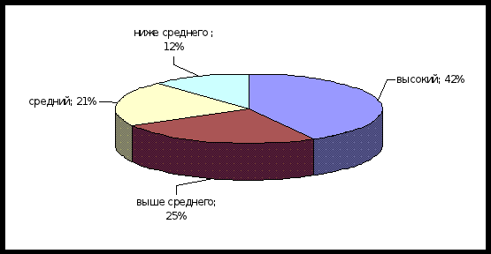

Рисунок 1 - Результаты по 1 субтесту - "Истории с завершением"

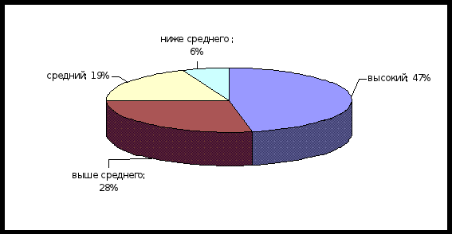

Рисунок 2 - Результаты по 2 субтесту - "Группы экспрессии"

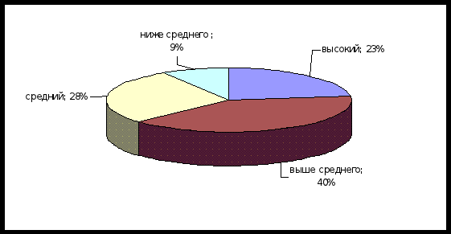

Рисунок 3 - Результаты по 3 субтесту - "Вербальная экспрессия"

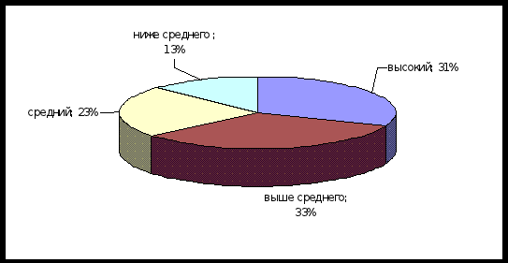

Рисунок 4 - Результаты по 4 субтесту - "Истории с дополнениями"

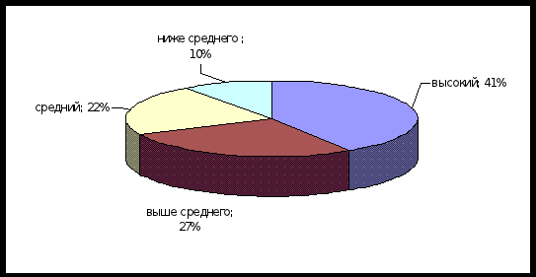

Рисунок 5 - Выраженность социального интеллекта

**Приложение 6**

**Ситуации бытового доминирования**

Ты обещал, что придешь домой в 7, а уже 9 часов!

Права купил? А что ездить надо уметь не научили!

Я же предупреждала тебя, чтобы ты не подходил к моей любимой вазе!

Здравствуйте! Качество ваших часов оставляет желать лучшего! Я к вам прихожу в третий раз, сколько раз мне надо ещё к вам прийти, чтобы они начали работать!

Я своим детям ничего не запрещаю! Пусть себя ведут, так как хотят!

Почему Вы не соблюдаете правила дорожного движения? Вы не имели права меня обгонять!

Это была Ваша газета?! Мой ребенок её разорвал!

Вы продали мне не свежие фрукты! Быстро верните мне деньги!

Я сегодня позже заберу ребенка из садика, дождитесь меня!

Сильно запачкал Ваш плащ?! В следующий раз будете ходите в отведенном месте!

Ваш сын разбил окно в классе, теперь Вы должны вставить новое окно!

Говорите тише! Кроме Вас здесь ещё люди сидят!

Ты должен был быть на месте еще 10 минут назад!

Сколько раз Вам нужно повторять, что Дмитрий здесь не живет!

Вы читали правила библиотеки? Вы можете взять только две книги, остальное верните обратно!

Что ты тут развалился? Встань быстро!

Я не виновата в том, что опоздала на работу! У меня сломалась машина!

Пропустите меня без очереди! У меня еще много дел!

Я не виновата в том, что мороженое растаяло, какое есть, такое и берите!

Человека, которого Вы вчера обидели, попал в больницу!

Мы с Вами не согласны! Мы это делать не хотим!

Почему Вы ещё не починили мою машину? Мы договаривались на сегодня!

Ты как обычно, куда-то дел ключи!

Вы нам дали не ту шапку, что мы выбрали!

Звонила Надя! Она сказала, чтобы мы её подождали 10 минут!

Перестань орать! Рассказывай, что случилось!

Лена нас не пригласила на своё день рождения!

Я не смогу приехать, как обещал!

Молодой человек, подвиньтесь! Мне за вами неудобно смотреть фильм!

Вы наступили мне на ботинок и испачкали его! Смотрите куда ходите!

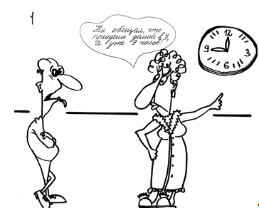

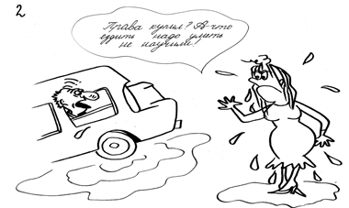

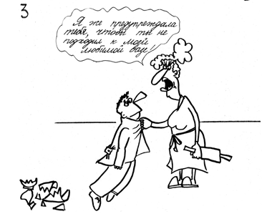

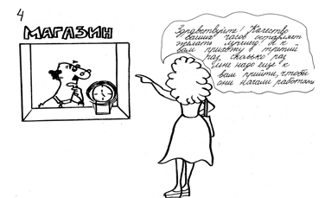

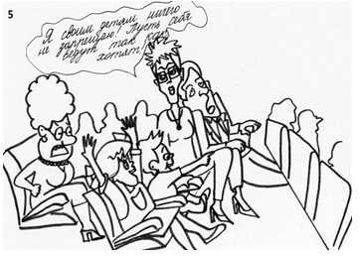

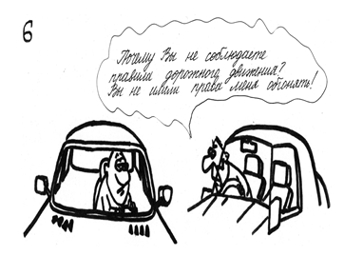

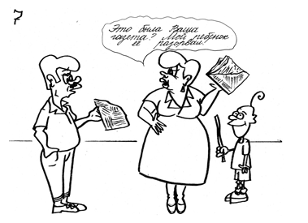

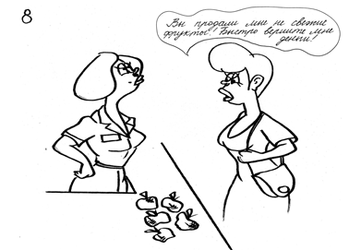

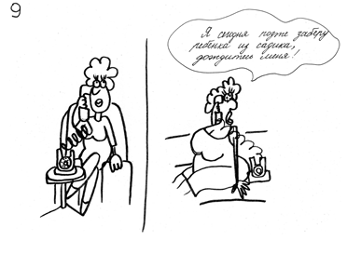

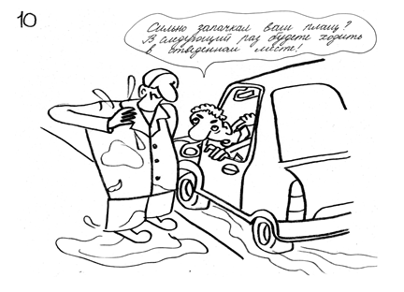

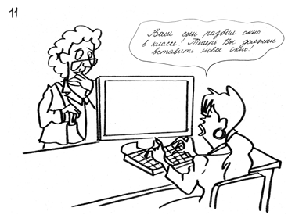

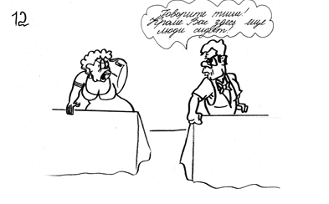

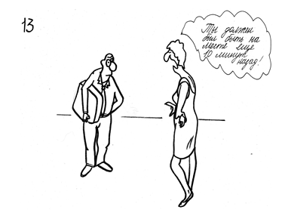

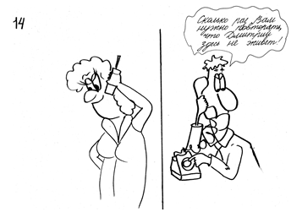

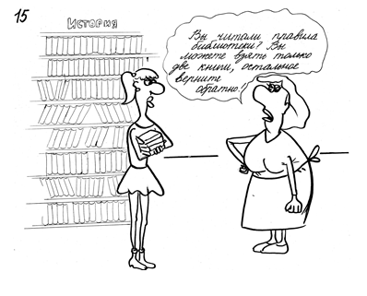

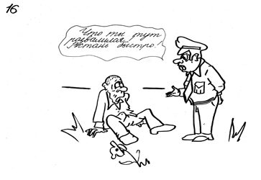

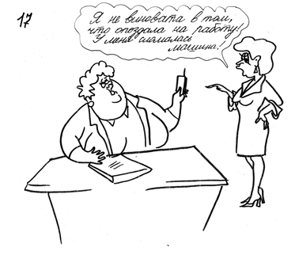

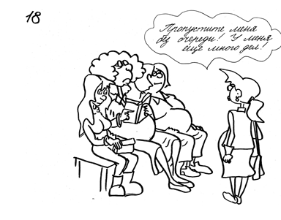

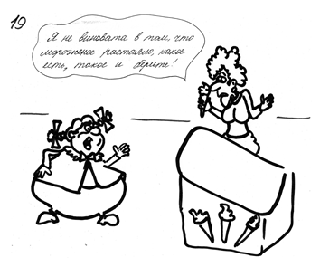

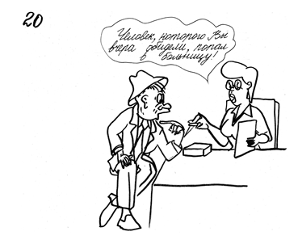

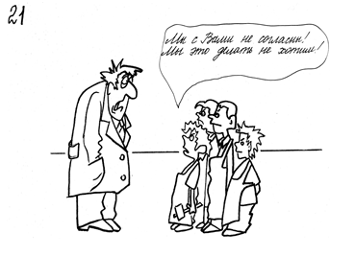

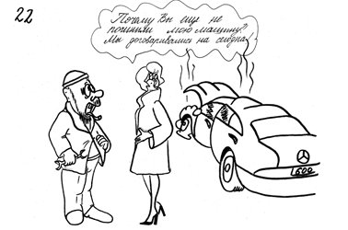

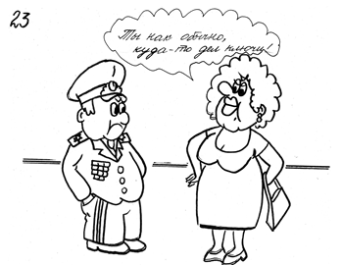

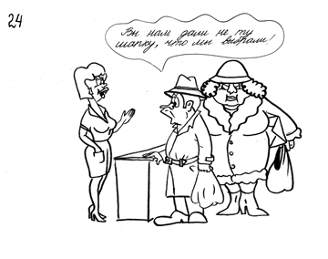

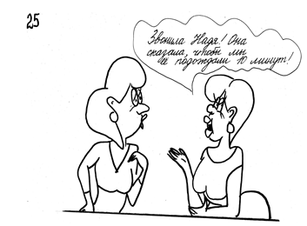

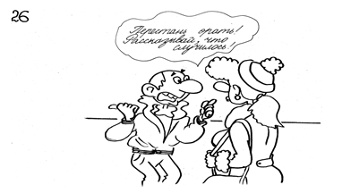

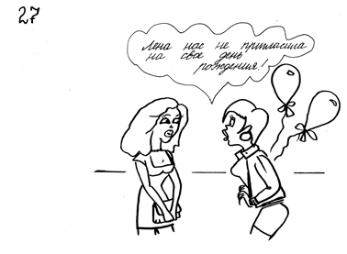

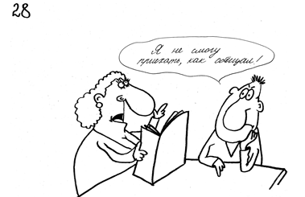

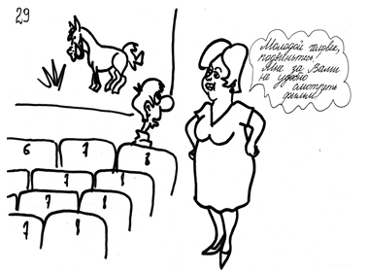

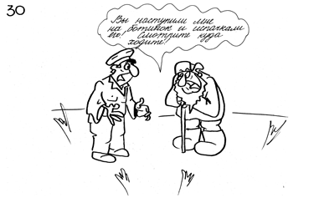

**Приложение 7**

**Бланк для обработки результатов**

Фамилия, И.О. __________________________

Дата обследования _______________________

Оценка ответов испытуемого

|  |  |  |  |
| --- | --- | --- | --- |
|  | O-D | E-D | N-P |
| 1 |  |  |  |
| 2 |  |  |  |
| 3 |  |  |  |
| 4 |  |  |  |
| 5 |  |  |  |
| 6 |  |  |  |
| 7 |  |  |  |
| 8 |  |  |  |
| 9 |  |  |  |
| 10 |  |  |  |
| 11 |  |  |  |
| 12 |  |  |  |
| 13 |  |  |  |
| 14 |  |  |  |
| 15 |  |  |  |
| 16 |  |  |  |
| 17 |  |  |  |
| 18 |  |  |  |
| 19 |  |  |  |
| 20 |  |  |  |
| 21 |  |  |  |
| 22 |  |  |  |
| 23 |  |  |  |
| 24 |  |  |  |
| 25 |  |  |  |
| 26 |  |  |  |
| 27 |  |  |  |
| 28 |  |  |  |
| 29 |  |  |  |
| 30 |  |  |  |

|  |  |  |  |  |  |  |
| --- | --- | --- | --- | --- | --- | --- |
|  | OD | ED | NP | ∑ | % | Станд |
| E |  |  |  |  |  |  |
| I |  |  |  |  |  |  |
| M |  |  |  |  |  |  |
| ∑ |  |  |  |  |  |  |
| % |  |  |  |  |  |  |
| Станд |  |  |  |  |  |  |
| Образцы E= = % E I = = % E -E= = % I -I = = % M I = =% | | | | Тенденции | | |
| Общие образцы | | | |  | | |

Пересчет в проценты для взрослых

= 100 % 9,5 = 68 % 5 = 35,7 %

,5 = 96,5 9 = 64,3 4,5 = 32,2

= 93 8,5 = 60,4 4 = 28,6

,5 = 90 8 = 57,4 3,5 = 25

= 85 7,5 = 53,5 3 = 21,5

,5 = 82 7 = 50 2,5 = 17,9

= 78,5 6,5 = 46,5 2 = 14,4

,5 = 75 6 = 42,8 1,5 = 10,7

= 71,5 5,5 = 39,3 1 = 7,2

**Приложение 8**

Результаты теста фрустрации Розенцвейга

|  |  |  |  |  |  |  |  |
| --- | --- | --- | --- | --- | --- | --- | --- |
|  | Е | I | M | О - Д | Е - D | N - P | GCR |
| 1 | 40,5 | 29,5 | 30,4 | 16,0 | 54,9 | 29,5 | 63,8 |
| 2 | 46,0 | 38,8 | 28,5 | 16,3 | 56,4 | 27,2 | 62,1 |
| 3 | 35,3 | 30,5 | 33,8 | 36,2 | 29,2 | 34,4 | 58,5 |
| 4 | 32,5 | 22,3 | 29,7 | 23,6 | 53,2 | 27,8 | 59,6 |
| 5 | 41,6 | 30,7 | 30,0 | 28,5 | 53,4 | 30,5 | 59,0 |
| 6 | 46,8 | 27,5 | 29,6 | 18,5 | 30,8 | 38,8 | 63,7 |
| 7 | 46,0 | 29,6 | 31,5 | 20,1 | 44,6 | 25,6 | 62,0 |
| 8 | 43,2 | 33,4 | 33,0 | 17,7 | 46,5 | 27,7 | 64,2 |
| 9 | 46,6 | 25,8 | 28,7 | 19,6 | 39,8 | 33,4 | 59,6 |
| 10 | 39,7 | 27,6 | 29,1 | 21,3 | 41,3 | 31,5 | 62,8 |
| 11 | 41,3 | 30,0 | 34,7 | 20,2 | 30,5 | 32,9 | 60,3 |
| 12 | 45,3 | 32,4 | 30,7 | 21,0 | 32,8 | 34,5 | 59,9 |
| 13 | 40,6 | 26,7 | 32,1 | 21,7 | 25,5 | 28,2 | 59,7 |
| 14 | 38,8 | 29,9 | 31,2 | 23,8 | 26,7 | 27,9 | 62,1 |
| 15 | 36,0 | 34,0 | 29,6 | 18,6 | 39,4 | 29,6 | 62,9 |
| 16 | 46,0 | 34,8 | 26,7 | 17,5 | 50,6 | 33,0 | 62,1 |
| 17 | 36,0 | 24,5 | 29,3 | 27,5 | 47,9 | 27,7 | 59,3 |
| 18 | 36,0 | 24,9 | 32,1 | 30,7 | 56,4 | 29,3 | 63,0 |
| 19 | 44,7 | 28,7 | 28,7 | 31,9 | 45,9 | 29,6 | 60,8 |
| 20 | 34,7 | 34,2 | 30,3 | 27,5 | 27,8 | 32,1 | 62,1 |
| 21 | 43,3 | 29,8 | 29,7 | 30,2 | 36,7 | 27,6 | 56,8 |
| 22 | 38,7 | 27,5 | 33,2 | 36,4 | 50,3 | 29,9 | 51,0 |
| 23 | 47,0 | 25,5 | 31,7 | 18,6 | 29,6 | 30,2 | 63,3 |
| 24 | 38,2 | 27,5 | 30,8 | 20,8 | 28,8 | 37,5 | 61,2 |
| 25 | 42,2 | 30,2 | 29,4 | 20,0 | 23,5 | 29,6 | 62,0 |
| 26 | 46,0 | 32,2 | 33,4 | 19,5 | 46,7 | 32,1 | 55,9 |
| 27 | 45,9 | 24,7 | 34,1 | 16,8 | 30,6 | 35,0 | 60,8 |
| 28 | 40,0 | 28,5 | 36,6 | 21,9 | 27,6 | 30,6 | 61,1 |
| 29 | 31,6 | 25,9 | 28,5 | 20,5 | 56,8 | 27,6 | 58,7 |
| 30 | 37,5 | 30,4 | 26,6 | 24,0 | 40,1 | 23,2 | 52,1 |

|  |
| --- |
| [Вернуться в библиотеку по экономике и праву: учебники, дипломы, диссертации](http://учебники.информ2000.рф/index.shtml)  [Рерайт текстов и уникализация 90 %](http://учебники.информ2000.рф/rerait-diplom.shtml)  [Написание по заказу контрольных, дипломов, диссертаций. . .](http://учебники.информ2000.рф/napisat-diplom.shtml) |

|  |  |
| --- | --- |
| [**КНИЖНЫЙ МАГАЗИН**](http://учебники.информ2000.рф/chitai.shtml) |  |

|  |  |
| --- | --- |
| [**ТОВАРЫ для ХУДОЖНИКОВ и ДИЗАЙНЕРОВ**](http://учебники.информ2000.рф/kar.shtml) |  |

|  |  |
| --- | --- |
| [**АУДИОЛЕКЦИИ**](http://учебники.информ2000.рф/lectr.shtml) |  |

|  |  |
| --- | --- |
| [**IT-специалисты: ПОВЫШЕНИЕ КВАЛИФИКАЦИИ**](http://учебники.информ2000.рф/otu.shtml) |  |

|  |  |
| --- | --- |
| [**ФИТНЕС на ДОМУ**](http://учебники.информ2000.рф/fit1.shtml) |  |